**BỘ CÔNG THƯƠNG**

**TRƯỜNG CAO ĐẲNG CÔNG THƯƠNG TP.HCM**

**KHOA CÔNG NGHỆ THÔNG TIN**

**-----🙣🙢🕮🙠🙡-----**

**

**ĐỒ ÁN THỰC TẬP TỐT NGHIỆP**

**ĐỀ TÀI**

**XÂY DỰNG WEBSITE BÁN CÂY CẢNH**

**GVHD** : Huỳnh Tấn Phát

**SVTH** : Từ Xuân Trung

**MSSV** : 2120110267

**Lớp** : CCQ2011D

***TPHCM, Tháng 12 năm 2022***

**LỜI NHẬN XÉT**

**....................................................................................................................................................................................................................................................................................................................................................................................................................................................................................................................................................................................................................................................................................................................................................................................................................................................................................................................................................................................................................................................................................................................................................................................................................................................................................................................................................................................................................................................................................................................................................................................................................................................................................................................................................................................................................................................................................................................................................................................................................................................................................................................................................................................................................................................................................................................................................................................................................................................................................................................................................................................................................................................................................................................................................................................................................................................................................................................................................................................................................................................................................................................................................................................................................................................................................................................................................................................................................................................................................................................................................................................................................................................................................................................................................................................................................................................................................................................................................**

**LỜI CAM ĐOAN**

Đồ án Thực Tập Tốt Nghiệp là thành quả từ sự nghiên cứu hoàn toàn thực tế trên cơ sở các số liệu thực tế và được thực hiện theo hướng dẫn của giáo viên hướng dẫn.

Đồ án được thực hiện hoàn toàn mới, là thành quả của riêng tôi, không sao chép theo bất cứ đồ án tương tự nào.

Mọi sự tham khảo sử dụng trong đồ án đều được trích dẫn các nguồn tài liệu trong báo cáo và danh mục tài liệu tham khảo.

Mọi sao chép không hợp lệ, vi phạm quy chế của nhà trường, tôi xin hoàn toàn chịu trách nhiệm.

**LỜI CẢM ƠN**

Để hoàn thành chuyên đề báo cáo đồ án chuyên ngành này trước hết em xin gửi lời cảm ơn chân thành đến thầy Huỳnh Tấn Phát - giảng viên bộ môn “Đồ án thực tập tốt nghiệp (Thiết kế web)” trong khoa Công nghệ thông tin của Trường Cao Đẳng Công Thương đã trang bị cho em những kiến thức, kỹ năng cơ bản cần có để hoàn thành môn học này. Đây là quá trình cố gắng của bản thân và nhận được sự hướng dẫn tận tình của thầy.

Tuy nhiên trong quá trình nghiên cứu đề tài, do kiến thức chuyên ngành còn hạn chế nên em vẫn còn nhiều thiếu sót khi tìm hiểu. Rất mong nhận được sự quan tâm, góp ý của giáo viên bộ môn để đồ án môn học của em được đầy đủ và hoàn chỉnh hơn.

Em xin chân thành cảm ơn!

**LỜI MỞ ĐẦU**

Ngày nay, xã hội càng ngày càng phát triển trong đó có công nghệ thông tin đóng vai trò quan trọng trong sự phát triển của xã hội. Công nghệ thông tin đã trợ thành nhân tố quan trọng bậc nhất, là cầu nối trao đổi giữa các thành phần của xã hội toàn cầu, của mọi lĩnh vực.

Trong những năm gần đây với sự phát triển mạnh mẽ công nghệ thông tin các Website bán hàng được hình thành ngày càng nhiều, phổ biến rất rộng rãi trên toàn thế giới đáp ứng nhu cầu thương mại - kinh doanh online ngày càng lớn của các cá nhân tổ chức, công ty và doanh nghiệp không chỉ Việt Nam mà cả thế giới. Hầu hết các cơ quan bộ máy nhà nước, công ty, doanh nghiệp, trường học, các cửa hàng, thậm chí là cá nhân đều có website riêng cho mình nhầm quảng bá và giới thiệu thông tin, sản phẩm đến với mọi người.

Cũng như mọi tổ chức kinh doanh bất kỳ, các nhu cầu trao đổi và xử lý thông tin liên quan đến viêc buôn bán nói chung và quản lý chuỗi cửa hàng bán cây cảnh của công ty nói riêng đang là nhu cầu bức thiết hiện nay. Cho nên đề tài: “ Xây dựng website bán cây cảnh” được chọn làm đề tài đồ án của em. Nhằm giúp người bán hàng quản bá thương hiệu sản phẩm tốt hơn thuận lợi hơn, tăng doanh thu bán hàng trên mạng internet thông qua website và Việc này giúp cho khách hàng có thể chủ động và tiết kiệm thời gian của chính mình.

Em xin chân thành cảm ơn!

**MỤC LỤC**

**LỜI Cam đoan 3**

**LỜI CẢM ƠN 4**

**LỜI MỞ ĐẦU 5**

**danh mục hình ảnh 9**

**danh mục bảng 10**

**Chương 1. giới thiệu tổng quan 11**

1.1 Giới thiệu chung 11

1.2 Tóm tắt dự án 11

1.3 Hệ thống dự định sẽ làm 12

**Chương 2. GIẢI PHÁP ĐỀ XUẤT 13**

2.1 Cơ sở lý thuyết 13

2.1.1 Tìm hiểu về Framework ASP.NET core 13

2.1.2 Tìm hiểu về Entity Framework 17

2.2 Lịch sử phát triển 21

2.2.1 Lịch sử phát triển ASP.NET core 21

2.3 Phương pháp chỉ tiêu và đánh giá 23

2.3.1 ASP.NET core 23

2.4 Kết quả dự kiến 24

**Chương 3. PHÂN TÍCH VÀ THIẾT KẾ HỆ THỐNG 25**

3.1 Tóm tắt hoạt động của hệ thống mà dự án sẽ được ứng dụng 25

3.2 Phạm vi dự án ứng dụng 25

3.3 Đối tượng sử dụng 26

3.4 Mục đích dự án 26

3.5 Hệ thống hiện hành của cửa hàng 26

3.6 Hệ thống đề nghị 27

3.6.1 Đối với khách hàng truy cập đến Website (Customer): 27

3.6.2 Đối với Nhân viên bán hàng (Saler): 29

3.6.3 Đối với Quản lý (Administrator): 30

3.6.4 Yêu cầu phi chức năng 31

3.6.5 Bảo mật và quyền hạn 32

3.7 Yêu cầu giao diện website 32

3.7.1 Giao diện người dùng 32

3.7.2 Giao diện người quản trị 32

3.8 Phân tích các chức năng của hệ thống 32

3.9 Mô hình Use Case 33

3.9.1 Danh sách Actor 34

3.9.2 Sơ đồ Use case 36

3.9.3 Danh sách Use case 37

3.9.4 Mô tả Use case 39

3.10 Các chức năng của đối tượng khách hàng 46

3.10.1 Xem thông tin sản phẩm 46

3.10.2 Đăng kí thành viên 47

3.10.3 Tìm kiếm 48

3.10.4 Đăng nhập 49

3.10.5 Giỏ hàng 50

3.10.6 Xem sản phẩm 50

3.11 Các chức năng cho nhân viên bán hàng 51

3.11.1 Quản lý đơn hàng 51

3.11.2 Thống kê sản phẩm 52

3.11.3 Thống kê doanh thu 52

3.11.4 Chức năng quản lý hỗ trợ khách hàng 53

3.12 Các chức năng cho người quản trị 53

3.12.1 Trang chủ Administrator 53

3.12.2 Quản lý sản phẩm 54

3.12.3 Quản lý chi tiết sản phẩm 55

3.12.4 Quản lý nhân viên 57

3.12.5 Quản lý khách hàng 58

3.12.6 Quản lý doanh thu 60

3.12.7 Quản lý xuất nhập-kho 60

3.13 Mô tả các bảng CSDL 61

3.15 Thiết kế giao diện 67

3.12.1 Giao diện người dùng 67

3.12.2 Giao diện người quản trị 71

**Chương 4. kẾT LUẬN VÀ HƯỚNG PHÁT TRIỂN 72**

4.1 Kết quả đạt được 72

4.1.1 Ưu điểm 72

4.1.2 Nhược điểm 72

4.2 Hướng phát triển 73

**Tài liệu tham khảo 74**

**DANH MỤC HÌNH ẢNH**

Hình 2.1 Kiến trúc Entity Framework 18

Hình 3.1. Sơ đồ Use case 36

Hình 3.3. Giao diện trang chủ người dùng 67

Hình 3.4. Giao diện trang quản trị (Admin) 71

**DANH MỤC BẢNG**

Hình 3.1. Bảng danh sách Actor 34

Hình 3.2. Bảng danh sách Use case 37

Hình 3.3. Bảng mô tả ca sử dụng của Use case “Đăng ký” 39

Hình 3.4. Bảng mô tả ca sử dụng của Use case “Đăng nhập” 40

Hình 3.5. Bảng mô tả ca sử dụng của Use case “Thanh toán” 41

Hình 3.6. Bảng mô tả ca sử dụng của Use case “Quản lý đơn hàng” 42

Hình 3.7. Bảng mô tả ca sử dụng của Use case “Quản lý sản phẩm” 43

Hình 3.8. Bảng thông tin tài khoản người dùng(Accounts) 61

Hình 3.9. Bảng trạng thái tài khoản(AccountStatuses) 62

Hình 3.10. Bảng loại tài khoản(AccountTypes) 62

Hình 3.11. Bảng chi tiết sản phẩm(Products) 62

Hình 3.12. Bảng trạng thái sản phẩm(ProductStatuses) 63

Hình 3.13. Bảng hình ảnh sản phẩm(ProductImages) 63

Hình 3.14. Bảng nhập kho(ImportStock) 64

Hình 3.15. Bảng chi tiết nhập kho(ImportStockDetail) 64

Hình 3.16. Bảng xuất kho(ExportStock) 65

Hình 3.17. Bảng đơn hàng(Orders) 65

Hình 3.18. Bảng chi tiết đơn hàng(OrderDetail) 66

CHƯƠNG 1. GIỚI THIỆU TỔNG QUAN

## 1.1. Giới thiệu chung

## 1.2. Tóm tắt dự án

* Tóm tắt hệ thống

Hệ thống là ứng dụng cho doanh nghiệp kinh doanh các mặt hàng “Cây cảnh” .

Dịch vụ mà Website thương mại do tôi xây dựng sẽ mang lại cho khách hàng đầy đủ mọi thông tin sản phẩm (thông tin chi tiết sản phẩm: hình ảnh, giá thành… ), các tin tức liên quan trong cùng lĩnh vực, cùng với việc tham khảo và tìm hiểu thông tin thì khách hàng có thể thực hiện việc đặt hàng ngay tại Website và đến trực tiếp tại cửa hàng để thực hiện giao dịch.

Nhà cung cấp sẽ dễ dàng nhận các đơn đặt hàng và xử lý ngay tại Website với quyền truy cập trang Administrator. Bên cạnh đó, tại phân trang Administrator, mọi thông tin về sản phẩm hàng hóa, hình ảnh, giá thành trên Website sẽ được dễ dàng cập nhật, sửa chữa, xóa bỏ với quyền Quản trị tại trang quản trị Administrator.

* Phạm vi ứng dụng của hệ thống

Hệ thống của chúng tôi xây dựng được ứng dụng rộng rãi trên môi trường Internet, Web.

* Đối tượng sử dụng

Doanh nghiệp kinh doanh sản phẩm “Cây cảnh” sẽ ứng dụng với quyền quản trị hệ thống.

Tất cả mọi đối tượng đều có thể thực hiện giao dịch mua bán và tham khảo mọi thông tin sản phẩm tại Website.

## 

## 1.3 Hệ thống dự định sẽ làm

* Mục đích của dự án:

Xây dựng ứng dụng quản lý bán hàng chuỗi cửa hàng kinh doanh xe máy.

* Môi trường triển khai:

Ứng dụng được triển khai trên môi trường web.

* Công cụ và ngôn ngữ phát triển của ứng dụng

**-** Thiết kế giao diện (Front-end) :

+ HTML

+ CSS

+ Bootstrap

+ Javascript

+ Framework ReactJs

**-** Xử lý dữ liệu và lập trình (Back-end):

+ Ngôn ngữ C#

+ Framework ASP.NET core.

- Cơ sở dữ liệu:

+ Hệ quản trị CSDL: SQL Server

+ Entity Framework.

# CHƯƠNG 2. GIẢI PHÁP ĐỀ XUẤT

## 2.1. Cơ sở lý thuyết

### ***2.1.1. Tìm hiểu về Framework ASP.NET core***

#### 2.1.1.1. ASP.NET là gì?

.NET là một nền tảng dành cho nhà phát triển được tạo thành từ các công cụ, ngôn ngữ lập trình và thư viện để xây dựng nhiều loại ứng dụng khác nhau.

Nền tảng cơ sở cung cấp các thành phần áp dụng cho tất cả các loại ứng dụng khác nhau. Các khuôn khổ bổ sung, chẳng hạn như ASP.NET, mở rộng .NET với các thành phần để xây dựng các loại ứng dụng cụ thể.

Dưới đây là một số thứ có trong nền tảng .NET:

* **Ngôn ngữ lập trình C #, F # và Visual Basic.**
* **Thư viện cơ sở** để làm việc với chuỗi, ngày tháng, tệp / IO, v.v.
* **Trình chỉnh sửa và công cụ** dành cho Windows, Linux, macOS và Docker.

#### 2.1.1.2. ASP.NET core Framework và mô hình MVC là gì?

**Asp.net core** là một Framework được phát triển bởi Microsorft để xây dựng các ứng dụng Web, API và các dịch vụ siêu nhỏ. **Asp.net core** sử dụng các mô hình chủ yếu như: MVC (Model – View – Controller), Dependencey injection và một đường dẫn yêu cầu đã bao gồm phần mềm trung gian. Đây là một Framework mã nguồn mở được với cộng đồng một cộng đồng lớn.

**Asp.net core** chạy tương tự như máy ảo của Java (JVM) hoặc trình thông dịch Ruby. Chúng ta có thể xây dựng nên một ứng dụng Asp.net core trên một số ngôn ngữ (C#, Visual Basic hay F#), trong đó C# là ngôn ngữ phổ biến nhất đang được sử dụng và đó cũng là sự lựa chọn của chúng tôi.

Hiện nay có rất nhiều sự lựa chọn  Framework Web cho những nhà phát triển web (Node/Express, Spring, Ruby On Rails, Django, Laravel,…) nhưng tại sao chúng ta lại chọn Asp.net core, dưới đây là những ưu điểm nổi bật mà Asp.net core đem lại:

* *Về tốc dộ*: Asp.net core được đánh giá là rất nhanh, vì mã .NET đã được biên dịch nên nó thực thi nhanh hơn nhiều so với các ngôn ngữ thông dịch như JavaScript hay Ruby. Ngoài ra Asp.net Core cũng tối ưu hóa các tác vụ đa luồng và bất đồng bộ qua đó cho thấy sự cải thiện tốc độ lên tới 5-10 lần so với Node.js.
* *Về hệ sinh thái*: Asp.net core là một framework mới nhưng .Net đã có từ rất lâu, thể hiện rõ điều đó ta có thể thấy hàng ngàn package có sẵn trên NuGet (một trình quản lý package của .Net).
* *Về bảo mật*: Được xây dựng bởi Microsoft nên vấn đề bảo mật luôn được đặt lên hàng đầu và với Asp.net core chúng được xây dựng để bảo mật ngay từ đầu. Asp.net Core xử lý các công việc như vệ sinh dữ liệu đầu vào, ngăn chặn các cuộc tấn công giả mạo yêu cầu giữa các trang Web (CSRF).

**MVC** là mô hình để xây dựng các ứng dụng Web được sử dụng trong hầu hết các Framework Web như Ruby On Rails và Express cùng với các Framework frontend Javascript như Angular. Các ứng dụng di động trên Android và IOS cũng sử dụng một biến thể của MVC.

Như tên gọi đã thể hiện, MVC gồm 3 thành phần: Model, View, Controller.

* Controller: Xử lý các yêu cầu đến từ máy khách hoặc trình duyệt web và đưa ra tiến trình tiếp theo.
* View: là các template (thường là Html và một ngôn ngữ tạo template như Handlebars, Pug, Razor), đây là nơi nhận dữ liệu và hiển thị dữ liệu cho người dùng.
* Model: Chứa dữ liệu được thêm vào View, hoặc dữ liệu được nhập bới người dùng.

**Mô hình phổ biến cho mã MVC:**

* Controller nhận một yêu cầu và tìm kiếm một số thông tin trong cơ sở dữ liệu.
* Controller tạo một model với thông tin gắn nó vào một view.
* View được kết xuất và hiển thị trên trình duyệt của người dùng.
* Người dùng gửi một yêu cầu mới tới bộ điều khiển và lặp lại các bước trên.

#### 2.1.1.3. Tại sao chúng ta nên sử dụng ASP.NET core Framework?

Với .Net Core làm nền tảng, bạn có thể phát triển các ứng dụng web, ứng dụng máy tính, ứng dụng điện toán đám mây, ứng dụng di động, ứng dụng trò chơi, ứng dụng internet vạn vật( Internet of Things - IoT) và ứng dụng trí tuệ nhân tạo (Artificial Intelligence - AI) và đó là tất cả những điều bạn có thể mong đợi ở một nền tảng.

Cụ thể, ASP.net core đã nỗ lực để đảm bảo hiệu suất ứng dụng web nâng cao so với các phiên bản trước hoặc một số Framework của đối thủ cạnh tranh, bằng cách sử dụng mô hình lập trình không đồng bộ. Trong đó, ASP.net core loại bỏ khá nhiều yêu cầu để có đơn vị xử lý (chu trình) mà trước đó chúng ta cần chờ để truy vấn cơ sở dữ liệu, ra lệnh dịch vụ web, vận hành IO, và tất cả điều đó đều gây lãng phí tài nguyên quý giá.

ASP.net core được thiết kế từ đầu, thống nhất cả Framework MVC và WebAPI. Nó đã loại bỏ sự phụ thuộc vào IIS,gồm cả việc tải trước thư viện của bên thứ ba. Kết quả cho thấy nó nhẹ hơn và nhanh hơn, từ đó đạt được hiệu suất đường truyền.

Có rất nhiều điều hay về hiệu suất của ASP.NET, bao gồm khả năng cải tiến với bộ nhớ đệm đầu ra và các tính năng khác.Hơn thế nữa, hiệu suất của có còn đang cải thiện hơn mỗi ngày. Thông qua các điểm chuẩn TechEmpower có sẵn, công khai trên web bạn có thể theo dõi các số liệu hiệu suất.

ASP.net core là lựa chọn của tôi để xây dựng các ứng dụng web cho doanh nghiệp, chủ yếu là do tính linh hoạt của nó, xuất phát từ đa nền tảng. Bạn có nhiều cách dùng công cụ có sẵn để phát triển ứng dụng ASP.net core bằng Visual Studio hoặc Visual Studio Code trên hệ điều hành Windows hoặc Mac, hay Linux.

#### 2.1.1.4. So sánh ASP.net core với một số Framework khác

**ASP.NET core với PHP?**

* **ASP.NET** là một **framework**được chi trả bởi **Microsoft**trong khi **PHP**là ngôn ngữ kịch bản nguồn mở phía máy chủ.
* **ASP.NET**phù hợp hơn với các tổ chức vừa và lớn trong khi **PHP**thích hợp cho các máy chủ có quy mô nhỏ.
* Vì **PHP**là nguồn mở nên thị phần quy mô lớn hơn**ASP.NET.**
* **ASP.NET**được trang bị tốt để phục vụ và tạo ra các ứng dụng máy tính để bàn trong khi **PHP**hoạt động chậm hơn so với **ASP.NET** cho các ứng dụng máy tính để bàn.
* **ASP.NET** phù hợp hơn cho các ứng dụng có tính chất bảo mật và chức năng còn **PHP**phù hợp hơn với các ứng dụng chứa trọng tâm chính về giao diện người dùng.
* **Framework ASP.NET** thông báo cho các nhà phát triển nếu họ mắc bất kỳ lỗi nào trong code trước khi biên dịch, do đó an toàn hơn và ít bị lỗi hơn trong khi **PHP**không có tùy chọn như vậy (PHP has no such option of letting the developer) để cho lập trình viên biết trong giai đoạn trước biên dịch.
* **ASP.NET** có thể là một thách thức khá lớn để học và hiểu cho người mới bắt đầu và cần có thời gian để thành thạo trong khi **PHP**là ngôn ngữ kịch bản dễ học và dễ hiểu hơn.
* **ASP**không cho phép cho bất kỳ sự bất thường nào trong khi **PHP**vẫn có thể chạy và có khả năng tùy biến cao, do đó dễ bị lỗi hơn.

### ***2.1.2.* Tìm hiểu về Entity Framework**

#### 2.1.3.1. Giới thiệu Entity Framework

Entity Framework là một thư viện ORM-một loại chương trình giúp phản xạ qua lại giữa cá object của bảng ghi /bảng cơ sở dữ liệu quan hệ được Microsoft phát triển từ 2008. Entity Framework là công cụ làm việc với cơ sở dữ liệu được Microsoft khuyến nghị.

Nếu đã từng nghe nói về Entity Framework, hẳn cũng biết sơ qua những ưu điểm của nó so với trực tiếp sử dụng ADO.NET. Một vài trong số những đặc điểm của Entity Famewwork là dễ đọc, dễ sử dụng và không cần biết đến ngôn ngữ SQL.

#### 2.1.3.2. Entity Famework là gì?

Entity Framework được phát hành lần đầu tiên vào năm 2008, nó là phương tiện tương tác chính giữa các ứng dụng .NET và cơ sở dữ liệu quan hệ.

Entity Framework là một ánh xạ quan hệ đối tượng (ORM), là một loại công cụ giúp đơn giản hóa ánh xạ giữa các đối tượng trong phần mềm của bạn với các bảng và cột của cơ sở dữ liệu quan hệ.

* Entity Framework (EF) là một framework ORM mã nguồn mở độc lập với .NET Framework.
* Entity Framework đảm nhiệm việc tạo các kết nối cơ sở dữ liệu và thực thi các lệnh, cũng như lấy kết quả truy vấn và tự động ánh xạ các kết quả đó thành các đối tượng trong ứng dụng của bạn.
* Entity Framework giúp theo dõi các thay đổi của đối tượng và cập nhật các thay đổi đó trở lại cơ sở dữ liệu cho bạn.

#### 2.1.3.3 Kiến trúc của Entity Famework

#### Kiến trúc của Entity Framework được minh họa trong hình sau:

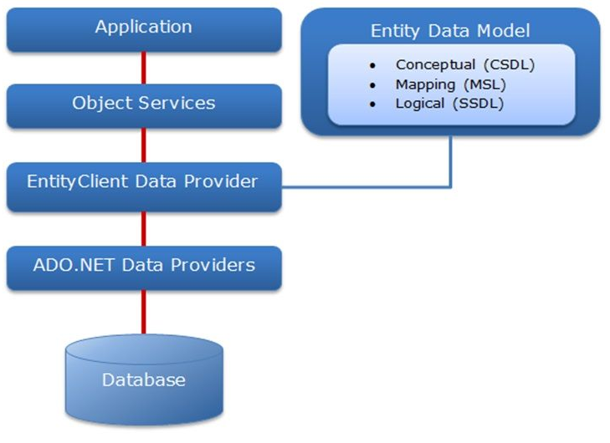

*Hình 2.1.Kiến trúc Entity Framework*

*-****Tầng Application***

Application (ứng dụng) là tầng chứa giao diện tương tác với người dùng, có thể là ứng dụng web hoặc ứng dụng Windows Forms. Tầng này thường sử dụng Repository pattern để làm việc với cơ sở dữ liệu thông qua Entity Framework.

***-Tầng ObjectServices***

Object Serviceslà tầng chứa quá trình tương tác giữa ứng dụng và database, hay nói cách khác nó là nơi chủ yếu để truy cập dữ liệu từ database và trả ngược kết quả về giao diện. Object Services cung cấp các tiện ích để truy vết các thay đổi và cập nhật thay đổi trở lại ở database.

-***Tầng Entity Client Data Provider:***

Đây là tầng cung cấp các kết nối, diễn dịch các truy vấn thực thể thành truy vấn nguồn dữ liệu, trả về data reader để EF dùng chuyển dữ liệu thực thể thành các đối tượng. Phần này kết nối ADO.NET Data Providers để gửi hoặc lấy dữ liệu từ database.

- ***Tầng ADO.NET Data Providers:***

Đây là tầng thấp nhấp để dịch các truy vấn LINQ to Entity thành các câu lệnh SQL và thực thi các câu lệnh trong hệ thống DBMS. Tầng này kết với database sử dụng ADO.NET.

***- Tầng Entity Data Model(EDM):***

**Entity Data Model** gồm 3 phần chính: mô hình khái niệm (CSDL – Conceptual schema definition language), mô hình ánh xạ (MSL – mapping specification language) và mô hình lưu trữ (SSDL – store schema definition language). Entity Data Model khác với EntityClient Data Provider ở chỗ nó sử dụng LINQ là ngôn ngữ truy vấn tương tác với database.

#### 2.1.3.4. Tính năng của Entity Famework

Sau đây là các tính năng cơ bản của Entity Framework. Danh sách này được tạo dựa trên các tính năng đáng chú ý nhất và cũng từ các câu hỏi thường gặp về Entity Framework.

* Entity Framework là một công cụ của Microsoft.
* Entity Framework đang được phát triển như một sản phẩm mã nguồn mở.
* Entity Framework không còn bị ràng buộc hoặc phụ thuộc vào chu kỳ phát hành của .NET Framework.
* Làm việc với bất kỳ cơ sở dữ liệu quan hệ nào có Entity Framework provider hợp lệ.
* Tạo truy vấn SQL từ LINQ to Entities.
* Entity Framework sẽ tạo các truy vấn có tham số.
* Theo dõi các thay đổi của các đối tượng trong bộ nhớ.
* Cho phép tạo các câu lệnh thêm, cập nhật và xóa.
* Entity Framework hỗ trợ stored procedure.

#### 2.1.3.5. Tại sao nên sử dụng Entity Famework ?

***Entity Framework*** được thiết kế nhằm mục đích tăng năng suất của nhà phát triển bằng cách giảm các công việc dư thừa như là duy trì dữ liệu được sử dụng trong các ứng dụng.

* Entity Framework có thể tạo các câu lệnh truy cấn cần thiết để đọc hoặc ghi dữ liệu trong cơ sở dữ liệu và thực thi chúng cho bạn.
* Nếu bạn cần truy vấn dữ liệu, bạn có thể sử dụng LINQ to Entities.
* Entity Framework sẽ thực hiện các truy vấn có liên quan trong cơ sở dữ liệu và sau đó ánh xạ kết quả trả về thành các đối tượng để bạn làm việc trong ứng dụng của mình.

Có các ORM khác trên thị trường như NHibernate và LLBLGen Pro. Hầu hết các ORM thường ánh xạ các loại miền trực tiếp vào lược đồ cơ sở dữ liệu.

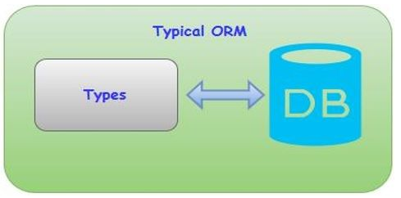

***Entity Framework*** có lớp ánh xạ chi tiết hơn để bạn có thể tùy chỉnh ánh xạ. Ví dụ, bằng cách ánh xạ một thực thể vào nhiều bảng trong cơ sở dữ liệu hoặc thậm chí nhiều thực thể vào một bảng.

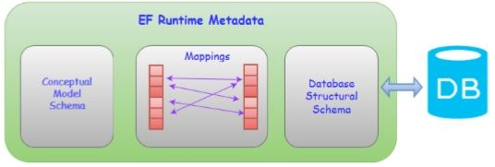

* ADO.NET là công nghệ được sử dụng để làm việc trực tiếp cơ sở dữ liệu ở mức thấp.
* Microsoft khuyên bạn nên sử dụng Entity Framework thay vì sử dụng ADO.NET hoặc LINQ to SQL cho tất cả những ứng dụng mới.

## 2.2. Lịch sử phát triển

### ***2.2.1. Lịch sử phát triển ASP.NET core***

**ASP.NET** là một nền tảng ứng dụng web (*web application framework*) được phát triển và cung cấp bởi Microsoft, cho phép những người lập trình tạo ra những trang web động, những ứng dụng web và những dịch vụ web. Lần đầu tiên được đưa ra thị trường vào tháng 1 năm 2002 cùng với phiên bản 1.0 của.NET framework, là công nghệ nối tiếp của Microsoft's Active Server Pages(ASP). ASP.NET được biên dịch dưới dạng Common Language Runtime (CLR), cho phép những người lập trình viết mã ASP.NET với bất kỳ ngôn ngữ nào được hỗ trợ bởi.NET language.

Sau khi phát hành phiên bản Internet Information Service 4.0 vào năm 1997, hãng Microsoft bắt đầu nghiên cứu một mô hình ứng dụng web để giải quyết những bất tiện của ASP, đặc biệt là việc tách riêng biệt phần thể hiện và phần nội dung cũng như cách viết mã rõ ràng hơn. Mark Anders, quản lý của nhóm IIS và Scott Guthrie, gia nhập Microsoft vào năm 1997 sau khi tốt nghiệp Đại học Duke, được giao nhiệm vụ định hình mô hình cần phát triển. Những thiết kế ban đầu được thực hiện trong vòng 2 tháng bởi Anders và Guthrie, Guthrie đã viết mã prototype đầu tiên trong khoảng thời gian nghỉ lễ Giáng sinh năm 1997.

### ***2.1.2 Lịch sử phát triển VueJS***

Vue hay Vue.js (phát âm giống từ view) là một web framework. Vue được phát triển bởi Evan You, một lập trình viên người Trung Quốc từng làm việc tại Mỹ cho các công ty lớn như Google, Meteor. Anh đã làm việc với AngularJS và nảy ra ý tưởng xây dựng một framework từ những điểm anh thích trong AngularJS, nhằm phục vụ mục đích cá nhân. Tuy nó chỉ được publish lên Github như một dự án cá nhân, Vue nhanh chóng nhận được sự chú ý của cộng đồng Open-source. Nếu bạn lên github để xem source code của Vue và React thì có thể nhận thấy là Vue có vẻ được yêu thích hơn với 129,155 star so với 123,360 star của React. Sự đón nhận nồng nhiệt đó khiến Evan quyết tâm bỏ việc và làm fulltime cho đứa con mới của anh.

Vue được chào đời vào năm 2014.Sau 4 năm phát triển thì Vue đã lên bản 2.6:

* Templates: là HTML templates để DOM render ra màn hình
* Reactivity: các component được tối ưu hoá việc re-render
* Components: là các thành phần UI được đóng gói để tái sử dụng
* Transitions: các hiệu ứng transition khi 1 thành phần được thay đổi trong DOM
* Routing: tính năng routing được cung cấp bởi thư viện nguồn mở vue-router.

## 2.3. Phương pháp và chỉ tiêu đánh giá

### ***2.3.1. ASP.NET core***

*\*Ưu điểm:*

- ASP.NET là ngôn ngữ lập trình có bộ thư viện phải nói là cực kỳ đa dạng và phong phú, được cung cấp bởi Net Framewrork nên có nhiều ưu điểm rất nổi bật. Chưa kể là ngôn ngữ lập trình này còn được hỗ trợ rất tốt về XML và khả năng truy cập cơ sở dữ liệu qua ADO.net.

- Ưu điểm nổi trội tiếp theo của ngôn ngữ lập trình này là có khả năng hoạt động tốt trên nhiều ứng dụng để đảm bảo hiệu suất tốt nhất, cao nhất cho website. Khi sử dụng ASP.NET, chúng ta có thể tách bạch phần code và giao diện thành 2 phần riêng biệt hoàn toàn để tạo ra những nét thú vị nhất cho web. Ngoài ra thì cũng nhờ vậy mà việc quản lý và bảo trì web trong quá trình vận hành, sử dụng đã trở nên dễ dàng và thuận tiện hơn rất nhiều.

- Các website được lập trình bởi ASP.NET thường hoạt động ổn định hơn, mượt mà hơn, có tốc độ tải trang tốt hơn so với một số ngôn ngữ khác, tạo sự thoải mái và cảm giác tin tưởng cao hơn nơi người dùng, từ đó giảm được tỉ lệ thoát trang và tăng thêm cơ hội khách hàng trở lại với website vào những lần sau. Tốc độ load của ASP.NET thậm chí còn được giới chuyên gia đánh giá cao hơn cả PHP và JS.  
-Khả năng tùy biến của ASP.NET  là khá cao, giúp website dễ dàng tương thích với các kích thước màn hình, thiết bị truy cập khác nhau.

- ASP.NET  cũng cho phéo tạp ra các mã HTML một cách tự động cho các server để tạo điều kiện cho website hoạt động tốt trên bất kỳ trình duyệt nào.

- Độ bảo mật của ASP.Net rất cao do được kế thừa từ Java. Hiện nay, đây là ngôn ngữ lập trình được các chuyên gia trong ngành đánh giá là có khả năng chống tấn công mạng cao nhất.

- ASP.NET  có độ truy xuất dữ liệu cực nhanh, hỗ trợ lưu trữ dung lượng lớn  
- Hỗ trợ SEO tốt.

*\*Nhược điểm:*

Ngoài những ưu điểm nổi trội mang đầy tính thuyết phục như đã kể trên thì hiện tại, ASP.NET cũng có một số nhược điểm tương đối lớn, chưa thể khắc phục được như: không hỗ trợ cho các thiết bị sử dụng hệ điều hành Linux, không hỗ trợ Visual studio trong quá trình viết code. Bên cạnh đó, do có khá nhiều ưu điểm hấp dẫn như vậy nên ASP.NET có phí sử dụng khá cao, không phù hợp sử dụng cho các doanh nghiệp nhỏ hay các cá nhân.

## 2.4. Kết quả dự kiến

- Tìm hiểu và nghiên cứu Framework ASP.NET core, ReactJS và Entity Framework.

- Xây dựng hoàn thiện và phát triển ứng dụng quản lý hệ thống bán hàng của cửa hàng kinh doanh cây cảnh.

# CHƯƠNG 3. PHÂN TÍCH VÀ THIẾT KẾ HỆ THỐNG

Trong chương này chúng ta sẽ phân tích các yêu cầu của đề tài như việc tóm tắt hoạt động của hệ thống mà dự án sẽ được ứng dụng, phạm vi ứng dụng của đề tài và đối tượng sử dụng, mục đích của dự án. Xác định yêu cầu của khách hàng. Xuất phát từ hệ thống hiện hành của cửa hàng cùng với yêu cầu của khách hàng để vạch ra được yêu cầu hệ thống cần xây dựng như việc thiết kế giao diện, yêu cầu về chức năng và yêu cầu về bảo mật. Trong chương này chúng ta đi xây dựng một số biểu đồ Use Case, biểu đồ hoạt động của các chức năng trong hệ thống và thông tin cơ sở dữ liệu của chương trình.

## 3.1. Tóm tắt hoạt động của hệ thống mà dự án sẽ được ứng dụng

- Là một Website kinh doanh các sản phẩm “Cây cảnh”.

- Là một Website động, các thông tin được cập nhật liên tục.

- Người dùng truy cập vào Website có thể xem chi tiết, tìm kiếm và đặt mua các sản phẩm.

- Các sản phẩm được sắp xếp hợp lý. Vì vậy người dùng sẽ có cái nhìn tổng quan về tất cả các sản phẩm hiện có.

- Người dùng có thể thực hiện việc quản lý như: xuất - nhập kho, quản lý đơn hàng, quản lý sản phẩm, tính toán doanh thu, quản lý khách hàng.

## 3.2. Phạm vi dự án ứng dụng:

- Dành cho mọi đối tượng khách hàng có nhu cầu mua cây cảnh. Khách hàng chỉ cần truy cập website để tìm kiếm, đặt mua và đồng thời lên lịch hẹn xem sản phẩm tại cửa hàng.

- Do nghiệp vụ của cửa hàng kết hợp với công nghệ mới và được xử lý trên hệ thống máy tính nên công việc liên lạc nơi khách hàng cũng như việc xử lý hoá đơn thực hiện một cách nhanh chóng và chính xác. Rút ngắn được thời gian làm việc, cũng như đưa thông tin về các sản phẩm mới nhanh chóng đến cho khách hàng.

## 3.3 Đối tượng sử dụng:

* *Người dùng:* Qua website, khách hàng có thể xem thông tin, lựa chọn những sản phẩm ưa thích ở mọi nơi thậm chí ngay trong phòng làm việc của mình.

\**Nhân viên bán hàng*: Xem và kiểm duyệt đơn hàng, hẹn khách hàng xem xe, xem số lượng sản phẩm trong kho, thanh toán và lên lịch hẹn bảo trì.

* *Nhà quản trị*: Nhà quản trị toàn quyền sử dụng các chức năng trong hệ thống như: cập nhật sản phẩm,quản lý hoá đơn, quản lý doanh thu,quản lý khách hàng, đảm bảo tính an toàn cho Website.

## 3.4 Mục đích dự án:

- Đáp ứng nhu cầu mua bán ngày càng phát triển của xã hội, xây dựng nên một môi trường làm việc hiệu quả đồng thời thúc đẩy phát triển việc kinh doanh trực tuyến.

- Rút ngắn khoảng cách giữa người mua và người bán, tạo ra một Website trực tuyến có thể đưa nhanh thông tin cũng như việc trao đổi mua bán các loại sản phẩm xe máy qua Internet.

- Sản phẩm được sắp xếp có hệ thống nên người dùng dễ dàng tìm kiếm sản phẩm.

- Giải quyết vấn đề quản lý hàng hóa, hàng tồn kho trong từng chi nhánh.Qua đó tăng hiệu quả trong việc kinh doanh .

## 3.5 Hệ thống hiện hành của cửa hàng:

Hiện tại cửa hàng đang sử dụng cơ chế quảng cáo, hợp đồng trưng bày, đặt hàng trực tiếp tại trung tâm do các nhân viên bán hàng trực tiếp đảm nhận (hoặc có thể gọi điện đến bộ phận chăm sóc khách hàng để được tư vấn đặt hàng và cung cấp thông tin để nhân viên hỗ trợ khách hàng thực hiện giao dịch). Trong cả hai trường hợp trên khách hàng đều nhận hàng và thanh toán trực tiếp bằng tiền mặt tại nơi cửa hàng. Và trong tờ hoá đơn khách hàng phải điền đầy đủ thông tin cá nhân và số lượng mặt hàng cần mua. Nhân viên bán hàng phải chuẩn bị hoá đơn thanh toán, nhập một số dữ liệu liên quan như ngày, giờ, tên khách hàng, mã số mặt hàng, số lượng mua vào hóa đơn.

Dựa vào những ràng buộc cụ thể của hệ thống hiện hành chúng ta có thể đề nghị một hệ thống khác tiên tiến hơn, tiết kiệm được thời gian.

## **3.6 Hệ thống đề nghị:**

### ***3.6.1 Đối với khách hàng truy cập đến Website (Customer):***

Đối với khách hàng truy cập website hệ thống sẽ cung cấp những chức năng:

#### **Khách hàng vãng lai:**

* *Chức năng hiển thị thông tin và phân loại sản phẩm trong cửa hàng:*

+ Sản phẩm hiển thị lên website sẽ được hiển thị đầy đủ thông tin về sản phẩm đó như: hình ảnh sản phẩm, tên sản phẩm,thông tin chi tiết sản phẩm, giá, loại sản phẩm.

+ Các sản phẩm này sẽ được phân loại theo loại sản phẩm. Sự phân loại này sẽ được người dùng lựa chọn khi tham quan các gian hàng.

+ Trên trang chủ của website, thành phần chính sẽ hiển thị một số sản phẩm mới nhất, nổi bật nhất và bán chạy nhất cùng các tin tức mới nhất của các sản phẩm được lấy từ chuyên trang tin tức trên website.

* *Chức năng đăng ký thành viên và đăng nhập hệ thống:*

+ Mỗi khách hàng khi giao dịch tại Website sẽ được quyền đăng ký một tài khoản riêng.Tài khoản này sẽ được sử dụng khi hệ thống yêu cầu.Một tài khoản do khách hàng đăng ký sẽ lưu trữ các thông tin cá nhân của khách hàng và lịch sử giao dịch với Website. Trong trường hợp khách hàng đã đăng ký mà quên mật khẩu hệ thống sẽ cho phép lấy lại mật khẩu với thông tin đã đăng ký.

* *Chức năng tìm kiếm sản phẩm:*

+ Khách hàng sẽ được cung cấp chức năng tìm kiếm trên Website. Khi nhập từ khóa vào ô tìm kiếm hệ thống sẽ trả về yêu cầu với từ khóa của khách hàng. Từ khóa sẽ được tìm trên tất cả các trường thông tin cần thiết của mỗi sản phẩm. Website cho phép tìm kiếm một cách đa dạng, nhanh chóng nhất, chính xác nhất đúng với yêu cầu của khách hàng.

* *Trang hướng dẫn mua hàng:*

Hướng dẫn khách hàng các hình thức mua sản phẩm trên Website.

* *Trang giới thiệu cửa hàng:*

Giới thiệu các thông tin về cửa hàng, thông tin liên hệ: hotline chăm sóc khách hàng.

* *Chức năng liên hệ phản hồi:*

Khách hàng có thể liên hệ hoặc đóng góp ý kiến về sản phẩm và công ty qua chức năng này.

* *Chức năng hỗ trợ trực tuyến:*

Khách hàng có thể liên hệ trực truyến với nhân viên bán hàng về các thắc mắc, ý kiến của mình.

* *Chức năng báo giá sản phẩm :*

Các bản báo giá được cập nhập liên tục giúp khách hàng nắm bắt được thông tin giá cả nhanh nhất. Nếu khách hàng có nhu cầu liên hệ qua hotline để được tư vấn sản phẩm thì nhân viên tư vấn sẽ thực hiện tư vấn chi tiết và báo giá sản phẩm cho khách hàng.

* *Các chức năng khác:*

Ngoài các chức năng chính trên,Webste sẽ cung cấp một số chức năng khác như là: khách hàng đã đăng kí thành viên có thể quản lí thông tin cá nhân, hay xem lại các đơn đặt hàng của mình với cửa hàng.

#### **Khách hàng thành viên :**

Khách hàng thành viên sẽ bao gồm toàn bộ các chức năng của khách hàng vãng lai nhưng có thêm các chức năng sau:

* *Chức năng xem các ưu đãi của cửa hàng:*

Khách hàng thành viên sau khi truy cập hệ thống Website và đăng nhập với tư cách là khách hàng thành viên thì sẽ nhận được các ưu đãi khi mua hàng như: Thẻ giảm giá khi mua hàng,các quà tặng,.v.v.

* *Chức năng giỏ hàng, thanh toán giỏ hàng:*

Khi tham khảo đầy đủ thông tin về sản phẩm khách hàng có thể đặt mua sản phẩm ngay tại Website thông qua chức năng giỏ hàng mà không cần phải đến địa điểm giao dịch, giỏ hàng được mô phỏng như giỏ hàng trong thực tế có thể thêm bớt, thanh toán thành tiền các sản phẩm đã mua. Khi chọn đặt hàng thì giỏ hàng khách hàng phải điền đầy đủ các thông tin cá nhân, thông tin này được hệ thống lưu trữ và xử lý.

* Để thực hiện được chức năng này thì khách hàng cần phải tiến hành đăng nhập hệ thống. Trường hợp khách hàng chưa có tài khoản thì cần phải tiến hành tạo tài khoản.

### ***Đối với Nhân viên bán hàng (Saler):***

Sau khi đăng nhập hệ thống,nhân viên bán hàng sẽ có các chức năng như sau:

* *Chức năng quản lí đơn hàng:*

Tất cả các đơn hàng sẽ được hiển thị trên trong mục quản lý đơn hàng thông qua chức năng quản lí đơn hàng. Các đơn hàng sẽ được lưu lại với đầy đủ thông tin giúp nhân viên dễ dàng quản lí.

* *Chức năng thống kê sản phẩm:*

Nhân viên được quyền thực hiện thống kê sản phẩm trong cửa hàng như: Thống kê các thông tin về mua bán, số lượng sản phẩm,

* *Chức năng thống kê doanh thu:*

Nhân viên sẽ thực hiệnchức năng này để tính toán doanh thu của phiên làm việc trong ngày.

* *Chức năng quản lý hỗ trợ khách hàng:*

+Nhân viên bán hàng sẽ thực hiện liên hệ khách hàng để tư vấn thông tin sản phẩm,báo giá và thực hiện các yêu cầu đặt hàng mà khách hàng yêu cầu.

+Tất cả các thông tin của khách hàng sẽ được lưu lại giúp cho người quản trị trang web sẽ dễ dàng quản lí :các thông tin khách hàng, lịch sử giao dịch.

+Ngoài ra, nhân viên bán hàng còn có các chức năng Đăng xuất hệ thống sau khi hết phiên làm việc.

### ***Đối với Quản lý (Administrator):***

Người được cấp quyền Quản lý(Admin) sẽ được quản lý một trang quản trị, sau khi thực hiện quá trình đăng nhập bằng tài khoản quyền Admin, người quản trị sẽ có toàn quyền sử dụng các chức năng sau :

*- Chức năng cập nhật Quản lý loại sản phẩm:*

Người quản lý sẽ có quyền thêm, sửa, xóa các sản phẩm trên trang quản trị.Các sản phẩm cập nhật sẽ được đưa lên website.

*- Chức năng Quản lý loại sản phẩm:*

Người quản lý sẽ có quyền thêm, sửa, xóa các loại sản phẩm trên website.Các loại sản phẩm cập nhật sẽ được đưa lên website.Mỗi loại sản phẩm sẽ nằm trong sản phẩm tương ứng.

**-** *Chức năng quản lý nhân viên:*

Người quản lý có quyền quản lý toàn bộ thông tin nhân viên trong mục quản lý nhân viên. Thông tin nhân viên sẽ thể hiện toàn bộ trong chức năng này bao gồm: Thêm, xóa, sửa nhân viên**.**

* *Chức năng quản lý khách hàng:*

Tất cả các thông tin của khách hàng sẽ được lưu lại giúp cho người quản trị trang web sẽ dễ dàng quản lí: các thông tin khách hàng, lịch sử giao dịch.

Cho phép người quản lý phản hồi lại các yêu cầu của khách hàng.

* *Chức năng Quản lý tài khoản:*

Tất cả thông tin người dùng sẽ được lưu lại trên mục quản lý tài khoản. Người Quản lý sẽ có quyền cập nhật thông tin tài khoản trong chức năng này.

* *Chức năng Quản lí giao dịch:*

Tất cả các giao dịch sẽ được đưa đến trực tiếp tới người quản trị thông qua chức năng quản lí đơn hàng.

Các giao dịch sẽ được lưu lại với đầy đủ thông tin giúp người quản trị dễ dàng quản lý.

* *Chức năng Quản lý doanh thu:*

Chức năng này cho phép người quản lý xem được tổng doanh thu theo quý và trong tháng.

* *Chức năng Xuất-nhập kho:*

Quản lý sẽ tiến hành kiểm kê hàng hóa trong kho và thực hiện xuất nhập sản phẩm phù hợp.

* *Các chức năng khác:*

Ngoài các chức năng chính trên, còn có một số chức năng khác như là: tìm kiếm, quản lý thông tin cá nhân.

### ***3.6.4 Yêu cầu phi chức năng***

Dung lượng website vừa phải, tốc độ truy xuất nhanh. Hệ thống thông tin phải có chế độ bảo mật, không chấp nhận sai sót. Cơ sở dữ liệu phải được đảm bảo khi hệ thống đang hoạt động. Khi người dùng thực hiện việc đăng nhập vào hệ thống phải thông qua các bước sau: nhập tên đăng nhập và mật khẩu. Nếu khách hàng lần đầu tiên tham gia mua hàng thì yêu cầu đăng ký khách hàng và khách hàng đó được gán một mã số riêng biệt. Khi đăng ký khách hàng cần điền đầy đủ thông tin đăng nhập gồm Email, mật khẩu và nhập lại mật khẩu ngoài ra cần phải cho biết thêm thông tin về địa chỉ và số điện thoại.

### ***3.6.5 Bảo mật và quyền hạn***

Đảm bảo tính toàn vẹn dữ liệu phải định kỳ lưu giữ thông tin đề phòng khi có sự cố còn có thể khắc phục một cách dễ dàng.

Quyền hạn mỗi User được bảo vệ chặt chẽ. Chỉ có Admin mới có quyền tạo mới các User và cập nhật dữ liệu.

## 3.7 Yêu cầu giao diện Website

### ***3.7.1 Giao diện người dùng***

Phải có một giao diện thân thiện dễ sử dụng:

* Màu sắc hài hoà làm nổi bật hình ảnh của sản phẩm, font chữ thống nhất, tiện lợi khi sử dụng.
* Giới thiệu những thông tin về cửa hàng: Địa chỉ liên hệ của cửa hàng hoặc các đại lý trực thuộc, các số điện thoại liên hệ, email liên hệ.
* Sản phẩm của cửa hàng: sản phẩm đang có, sản phẩm bán chạy, sản phẩm mới nhất, sản phẩm sắp ra mắt…

### ***3.7.2 Giao diện người quản trị***

* Giao diện đơn giản, dễ quản lý dữ liệu.
* Phải được bảo vệ bằng User & Password riêng của Admin.

## 3.8 Phân tích các chức năng hệ thống

Các tác nhân của hệ thống gồm có:

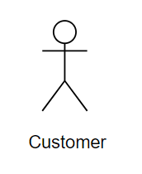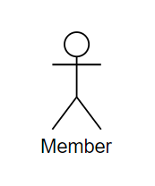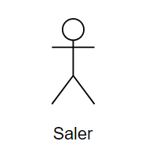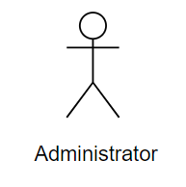

* Khách hàng: bao gồm khách hàng vãng lai và khách hàng thành viên.
  + Khách vãng lai (Customer): Là loại người dùng mà khi họ truy cập Website mà chưa đăng nhập tài khoản. Họ có thể thực hiện một số chức năng cơ bản trên Website.
  + Khách hàng thành viên(Member): Là loại người dùng đã đăng ký tài khoản. Trên Website họ có thể thực hiện được toàn bộ chức năng của Khách hàng vãng lai.Tuy nhiên, còn có thêm một vài chức năng khác sẽ được ưu tiên cho loại người dùng này.
* Nhân viên bán hàng(Saler): Là “Nhân viên bán hàng” của cửa hàng. Đã được cấp tài khoản để đăng nhập hệ thống quản lý . Sau khi đăng nhập sẽ thực hiện một số chức năng nhất định.
* Người quản trị(Administrator): là thành viên quản trị của hệ thống, có các quyền và chức năng như: tạo các tài khoản, quản lý sản phẩm, quản trị người dùng, quản lý hoá đơn,.v.v. Được toàn quyền sử dụng các chức năng của hệ thống.

**3.9 Mô hình UseCase**

Khái niệm UseCase (UC) được Jacobson đề xuất vào năm 1994 khi làm việc cho hãng Ericsson. UC mô tả ai đó sử dụng hệ thống như thế nào, mô tả tương tác giữa người sử dụng với hệ thống phần mềm để thực hiện các thao tác giải quyết công việc cụ thể nào đó. UC không cho biết hệ thống làm việc bên trong như thế nào.UC không phải là thiết kế, cũng không phải là kế hoạch cài đặt, UC là một phần của vấn đề cần giải quyết. Tiến trình của hệ thống được chia nhỏ thành các UC để có thể nhận ra từng bộ phận của UC một cách rõ ràng và để nhiều người có thể cùng xử lý.

## UC là nền tảng của phân tích hệ thống. Việc tìm ra đầy đủ các UC đảm bảo rằng hệ thống sẽ xây dựng đáp ứng mọi nhu cầu của người sử dụng. Mỗi UC là tập hành động. Mỗi hành động là cái gì đó mà hệ thống làm, UC là hạt nhân được hệ thống thực hiện hoàn toàn hay không được hiện phần nào.

### ***3.9.1 Danh sách Actor***

### * Bảng danh sách Actor:

|  |  |
| --- | --- |
| **Actor** | **Chức Năng** |
| Khách hàng vãng lai | **+** Xem trang chủ  + Tìm kiếm sản phẩm  + Xem chi tiết sản phẩm  + Đưa sản phẩm vào giỏ hàng  + Xem khuyến mãi  + Đăng ký tài khoản |
| Khách hàng thành viên | Có các chức năng như Khách hàng vãng lai và còn có thêm một số chức năng khác như:  +Xem đơn hàng đã đặt  +Thanh toán  +Đăng nhập  +Quản lý tài khoản  +Đăng xuất |
| Nhân Viên bán hàng | Có tất cả chức năng của Khách hàng thành viên và thêm một số chức năng khác và yêu cầu phải Đăng Nhập mới được sử dụng các chức năng hệ thống:  +Ghi nhận đơn hàng  +Duyệt đơn hàng  +Quản lý đơn hàng  +Thống kê sản phẩm  +Thống kê doanh thu  +Quản lý hỗ trợ khách hàng  Các chức năng còn tùy thuộc vào quyền của nhân viên. Mỗi người có chức năng nhất định |
| Quản lý | Có tất cả các quyền trong hệ thống. Và là người cấp phát quyền cho nhân viên.  Còn có thêm một số chức năng sau:  +Nhập kho  +Xuất kho |

### ***3.9.2 Sơ đồ Use case***

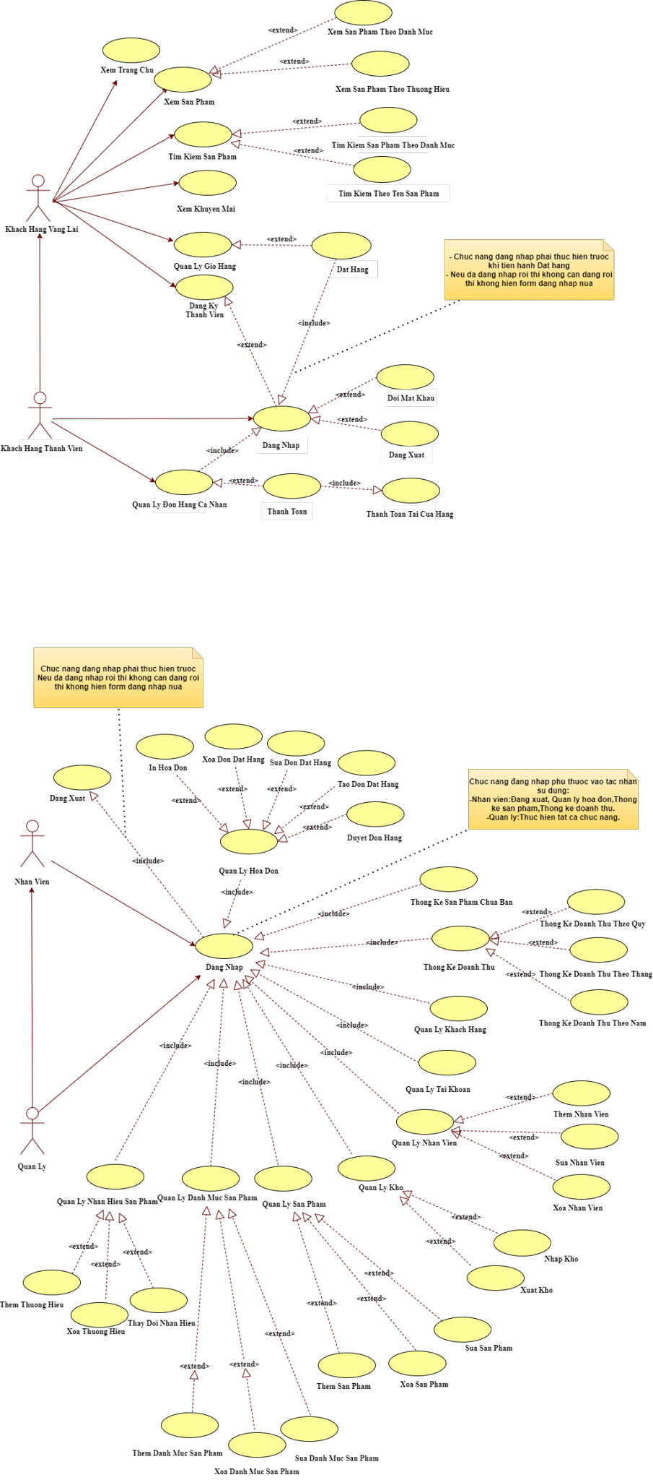

*Hình 3.1: Sơ đồ Use case*

### ***3.9.3 Danh sách Use case***

|  |  |  |
| --- | --- | --- |
| **ID** | **Tên Use case** | **Actor sử dụng** |
| 1 | Xem trang chủ | Khách hàng vãng lai, khách hàng thành viên, Nhân viên, Quản lý |
| 2 | Tìm kiếm sản phẩm | Khách hàng vãng lai, khách hàng thành viên, Nhân viên, Quản lý |
| 3 | Xem sản phẩm | Khách hàng vãng lai, khách hàng thành viên, Nhân viên, Quản lý |
| 4 | Xem khuyến mãi | Khách hàng vãng lai, khách hàng thành viên, Nhân viên, Quản lý |
| 5 | Đưa sản phẩm vào giỏ hàng | Khách hàng vãng lai, khách hàng thành viên, Nhân viên, Quản lý |
| 6 | Đặt hàng | Khách hàng thành viên, Nhân viên, Quản lý |
| 7 | Đăng ký thành viên | Khách hàng vãng lai, khách hàng thành viên, Nhân viên, Quản lý |
| 8 | Quản lý đơn hàng cá nhân | Khách hàng thành viên, Nhân viên, Quản lý |
| 9 | Đăng nhập | Khách hàng thành viên, Nhân viên, Quản lý |
| 10 | Thanh toán | Khách hàng thành viên, Nhân viên, Quản lý |
| 11 | Đăng xuất | Khách hàng thành viên, Nhân viên, Quản lý |
| 12 | Quản lý hóa đơn | Nhân viên, Quản lý |
| 13 | Thống kê sản phẩm | Nhân viên, Quản lý |
| 14 | Thống kê doanh thu | Nhân viên, Quản lý |
| 15 | Quản lý khách hàng | Nhân viên, Quản lý |
| 16 | Quản lý tài khoản | Quản lý |
| 17 | Quản lý nhân viên | Quản lý |
| 18 | Quản lý sản phẩm | Quản lý |
| 19 | Quản lý nhãn hiệu | Quản lý |
| 20 | Quản lý kho | Quản lý |

### ***3.9.4 Mô tả Use case***

#### **3.9.4.1 Use case “Đăng ký”**

- Mô tả ca sử dụng:

|  |  |
| --- | --- |
| **Use case** | **Nội dung** |
| Tên Use case | Đăng ký |
| Mô tả | Khách hàng vãng lai sử dụng usecase “Đăng ký” để tạo tài khoản cho mình trên Website. |
| Tiền điều kiện | Trước khi bắt đầu thực hiện Use-case không cần điều kiện gì . |
| Luồng sự kiện chính | B1: Trên giao diện màn hình chính, Khách hàng vãng lai chọn *Đăng ký*.  B2: Hệ thống sẽ hiển thị giao diện đăng ký và Khách hàng vãng lai nhập thông tin vào giao diện để lưu vào cơ sở dữ liệu.  B3: Kết thúc Usecase . |
| Luồng sự kiện phụ | Nếu người dùng không muốn tạo tài khoản thì chọn Hủy. |
| Hậu điều kiện | Sau khi thực hiện Use-case hệ thống sẽ thông báo tài khoản tạo thành công hay chưa? |

#### **3.9.4.2 Use case “Đăng nhập”**

- Mô tả ca sử dụng:

|  |  |
| --- | --- |
| **Use case** | **Nội dung** |
| Tên Use case | Đăng nhập |
| Mô tả | Khách hàng thành viên sử dụng usecase “Đăng nhập” để tham gia mua hàng trực tuyến. |
| Tiền điều kiện | Trước khi bắt đầu thực hiện Use-case yêu cầu phải Đăng ký |
| Luồng sự kiện chính | B1. Trên giao diện màn hình chính , Khách hàng thành viên chọn Đăng nhập.  B2. Hệ thống sẽ hiển thị giao diện đăng nhập và Khách hàng thành viên nhập thông tin vào giao diện để kiểm tra tài khoản đã có hay chưa.  B3. Kết thúc Usecase. |
| Luồng sự kiện phụ | Nếu Khách hàng thành viên không muốn đăng nhập thì chọn Thoát. |
| Hậu điều kiện | Sau khi thực hiện Use-case hệ thống sẽ thông báo đăng nhập thành công hay chưa. |

#### **3.9.4.3 Use case “Thanh toán”**

- Mô tả ca sử dụng

|  |  |
| --- | --- |
| **Use case** | **Nội dung** |
| Tên Use case | Thanh toán |
| Mô tả | Nhân viên thành viên sử dụng usecase “Thanh toán” để thực hiện chức năng thanh toán đơn hàng. |
| Tiền điều kiện | Người dùng phải đăng nhập vào hệ thống. |
| Luồng sự kiện chính | * Nhân viên đăng nhập vào hệ thống. * Hệ thống kiểm tra tên đăng nhập và mật khẩu. * Hệ thống thông báo đăng nhập thành công. * Tên đăng nhập hoặc mật khẩu không đúng, người dùng nhập lại tên đăng nhập và mật khẩu hoặc ca sử dụng kết thúc. * Nhân viên chọn mục thanh toán * Hệ thống hiển thị màn hình chức năng thanh toán * Nhân viên chọn hóa đơn cần thanh toán.   - Hóa đơn thanh toán không có trong hệ thống, yêu cầu kiểm tra lại. Ca sử dụng bắt đầu lại.   * Hệ thống xử lý yêu cầu, xác nhận việc thanh toán. Ca sử dụng kết thúc. |
| Luồng sự kiện phụ |  |
| Hậu điều kiện | Sau khi thực hiện Use-case hệ thống sẽ thông báo trạng thái thanh toán của đơn hàng. |

#### **3.9.4.4 Use case “Quản lý đơn hàng”**

- Mô tả ca sử dụng:

|  |  |
| --- | --- |
| **Use case** | **Nội dung** |
| Tên Use case | Quản lý đơn hàng |
| Mô tả | Người dùng truy cập vào mục “Quản lý hóa đơn”. Toàn bộ danh sách hóa đơn được hiển thị trên giao diện. Người dùng nhập thông tin liên quan yêu cầu tìm kiếm, xác nhận và tiến hành tra cứu thông tin hóa đơn. Sau đó thoát khỏi ca sử dụng. |
| Tiền điều kiện | Nhân viên cần phải đăng nhập thành công vào hệ thống. |
| Luồng sự kiện chính | - Người dùng chọn chức năng quản lý đơn hàng.  - Hệ thống hiện danh sách hóa đơn và thông tin hóa đơn.  - Người dùng có thể thực hiện thao tác tìm kiếm và xem chi tiết hóa đơn theo nhu cầu.  - Hệ thống hiển thị các thông tin hóa đơn đó.  - Người sử dụng lựa chọn thông tin cần tra cứu:  + Tra cứu thông tin hóa đơn theo mã hóa đơn.  + Tra cứu thông tin hóa đơn theo tên khách hàng.  - Hệ thống hiển thị thông tin người dùng yêu cầu.  - Người dùng tra cứu thông tin và lựa chọn hành động:  + Chọn thao tác xóa thông tin tra cứu.  + Chọn thao tác thoát khỏi chức năng tra cứu thông tin.  - Người dùng kết thúc ca sử dụng. |
| Luồng sự kiện phụ |  |
| Hậu điều kiện | Sau khi thực hiện Use-case hệ thống sẽ kiểm tra thông tin hóa đơn. |

#### **3.9.4.5 Use case “Quản lý sản phẩm”**

- Mô tả ca sử dụng:

|  |  |
| --- | --- |
| **Use case** | **Nội dung** |
| Tên Use case | Quản lý sản phẩm |
| Mô tả | Người Quản lý truy cập vào mục “Quản lý sản phẩm”. Toàn bộ danh sách sản phẩm được hiển thị trên giao diện.Sau đó Quản lý có thể thực hiện thao tác tìm kiếm,thêm, sửa, xóa sản phẩm. |
| Tiền điều kiện | Quản lý cần phải đăng nhập thành công vào hệ thống và chọn chức năng Quản lý sản phẩm. |
| Luồng sự kiện chính | - Ca sử dụng bắt đầu khi ban quản lý đăng nhập hệ thống quản lý thông tin hàng, nhập tên đăng nhập và mật khẩu của mình. Hệ thống kiểm tra thấy mật khẩu là đúng đắn(R-1).  - Quản lý chọn mặt hàng cần quản lý và chọn thao tác: THÊM, SỬA, XÓA,THOÁT :   * Nếu THÊM được chọn thì luồng sự kiện phụ   C-1: Thêm thông tin của sản phẩm được thực hiện.   * Nếu SỬA được chọn thì luồng sự kiện phụ   C-2: SỬA thông tin của sản phẩm được thực hiện.   * Nếu XÓA được chọn thì luồng sự kiện phụ   C-3: XÓA thông tin của sản phẩm được thực hiện.   * Nếu THOÁT được chọn thì ca sử dụng kết thúc. |
| Luồng sự kiện phụ | + **C-1**: Thêm thông tin sản phẩm: Hệ thống hiển thị màn hình danh mục các sản phẩm, trên giao diện có các trường: tên sản phẩm, mã sản phẩm, số lượng, thông tin chi tiết mặt hàng, đơn giá, nhãn hiệu, thể loại, màu sắc... Quản lý nhập thông tin cho các trường trên màn hình  (R-2). Hệ thống hiển thị thông tin của sản phẩm vừa nhập(R-3) và thông báo thành công. Ca sử dụng bắt đầu lại.  + **C-2**: Sửa thông tin mặt hàng: Hệ thống hiển thị màn hình danh mục các mặt hàng, trên màn hình có một trường cho tên mặt hàng và một trường cho mã mặt hàng. Quản lý chọn mã mặt hàng và tên mặt hàng cần sửa. Hệ thống hiển thị thông tin về mặt hàng vừa chọn. Quản lý sửa các trường của mặt hàng cẩn thay đổi. Hệ thống cập nhật thông tin mặt hàng vào danh mục hàng(R-2). Ca sử dụng bắt đầu lại.  + **C-3**: Xóa thông tin sản phẩm: Hệ thống hiển thị danh mục các sản phẩm, trên màn hình có một trường cho tên sản phẩm và một trường cho mã sản phẩm. Quản lý chọn mã sản phẩm và tên sản phẩm cần xóa. Hệ thống hiển thị thông tin sản phẩm vừa chọn và hỏi có chắc chắn muốn xóa(R-4). Quản lý chấp nhận xóa sản phẩm. Hệ thống xóa sản phẩm và cập nhập lại danh mục các sản phẩm. Ca sử dụng bắt đầu lại. |
| Hậu điều kiện | Không có |

## 3.10 Các chức năng của đối tượng khách hàng

Khi tham gia vào hệ thống thì họ có thể xem thông tin, tìm kiếm sản phẩm, đăng ký là thành viên của hệ thống, chọn sản phẩm vào giỏ hàng, xem giỏ hàng, đặt hàng.

### ***3.10.1 Xem thông tin sản phẩm***

|  |  |
| --- | --- |
| Mô tả | - Cung cấp chức năng hiển thị thông tin chi tiết về các loại sản phẩm có trên website. |
| Kích hoạt | - Khách hàng click vào menu sản phẩm . |
| Quá trình xử lý | - Khi một sản phẩm được bấm chọn, mã sản phẩm được gửi đến trang xem chi tiết để hiển thị chi tiết sản phẩm.  - Lấy mã sản phẩm - Truy cập cơ sở dữ liệu lấy các sản phẩm thuộc chủng loại được đưa vào ở trên.  - Hiển thị danh sách lên Website.  - Khi bấm chọn mua hàng, mã sản phẩm được gửi đến trang giỏ hàng. |
| Thông tin đầu ra | - Hiện thị thông tin về các sản phẩm mới nhất mà cửa hàng có, hiển thị chi tiết về sản phẩm giúp người dùng dễ dàng lựa chọn. |

### 

### ***3.10.2 Đăng kí thành viên***

|  |  |
| --- | --- |
| Mô tả | - Cung cấp chức năng đăng kí thành viên giúp cho khách hàng có thể đặt hàng tại Website, giúp khách hàng có nhiều quyền lợi hơn,… |
| Kích hoạt | - Khi khách click vào chức năng mua hàng, đóng góp ý kiến. |
| Quá trình xử lý | - Hệ thống sẽ yêu cầu người dùng nhập các thông tin bắt buộc :  + Thông tin cá nhân: Họ tên, số điện thoại.  + Bắt buộc: Email, username, password, mã kiểm tra, địa chỉ.  - Kiểm tra kết quả nhập của khách hàng: kiểm tra tính hợp lệ của form.  - Kiểm tra trong CSDL đã tồn tại Username hay chưa, nếu chưa thì lưu vào CSDL, trùng thì thông báo lỗi khách hàng này đã đăng kí để thực hiện lại.  - Thông tin thành công được đưa vào CSDL. |
| Thông tin đầu ra | - Hiển thị thông báo khi khách hàng đăng kí thành công hay không thành công.  - Nếu thành công thì cho phép khách hàng lựa chọn việc sửa đổi thông tin và thêm thông tin chi tiết. Nếu không thì báo lỗi và thông báo cho khách hàng quay lại Form nhập thông tin. |

### ***3.10.3 Tìm kiếm***

|  |  |
| --- | --- |
| Mô tả | - Giúp người dùng nhanh chóng tìm kiếm sản phẩm muốn xem. |
| Kích hoạt | - Khách hàng chọn menu tìm kiếm. |
| Quá trình xử lý | - Yêu cầu khách hàng nhập vào các thông tin:  + Tên sản phẩm.  + Giá.  - Tìm kiếm trong CSDL theo khóa.  - Từ cơ sở dữ liệu lấy ra các sản phẩm tìm được.  - Kiểm tra dữ liệu nhập, so sánh sản phẩm với các nhóm hàng hoặc với mức giá khi nhập vào form. |
| Thông tin đầu ra | - Hiển thị các sản phẩm tìm thấy lên Website, nếu không tìm thấy xuất ra thông báo không tìm thấy. |

### ***3.10.4 Đăng nhập***

|  |  |
| --- | --- |
| Mô tả | -Chức năng đăng nhập giúp khách hàng có thể đặt hàng, nhiều quyền lợi hơn. |
| Kích hoạt | - Khi khách click vào chức năng mua hàng, đóng góp ý kiến. |
| Quá trình xử lý | - Hệ thống sẽ yêu cầu khách hàng nhập:  + Username  + Password  - Kiểm tra Username và Password có tồn tại trong CSDL hay không?  - Tạo phiên truy cập thành viên cho người vừa đăng nhập hợp lệ.  - Nếu khách hàng quên mật khẩu thì đưa ra chức năng lấy lại mật khẩu.  - Nếu chưa là thành viên thì đưa ra trang đăng kí. |
| Thông tin đầu ra | - Hiển thị thông báo đăng nhập thành công hoặc không thành công. |

### ***3.10.5 Giỏ hàng***

|  |  |
| --- | --- |
| Mô tả | - Cung cấp một giỏ hàng ảo cho khách hàng |
| Kích hoạt | - Khi khách hàng mua hàng và xem giỏ hàng. |
| Quá trình xử lý | - Sau khi chọn hàng, các thông tin về sản phẩm sẽ được cho vào giỏ hàng.  - Khi khách hàng muốn xem giỏ hàng thì ấn chi tiết ở giỏ hàng sẽ hiện danh sách chi tiết về sản phẩm. |
| Thông tin đầu ra | - Đưa ra danh sách sản phẩm khách hàng đã mua.  - Số lượng khách hàng đặt mua sản phẩm.  - Tổng số tiền của giỏ hàng. |

### ***3.10.6 Xem sản phẩm***

|  |  |
| --- | --- |
| Mô tả | - Cung cấp các sản phẩm liên quan. |
| Kích hoạt | - Khi khách hàng chọn sản phẩm. |
| Quá trình xử lý | - Truy cập cơ sở dữ liệu lấy tin tức. |
| Thông tin đầu ra | - Hiển thị danh sách sán phẩm liên quán. |

## 3.11 Các chức năng cho nhân viên bán hàng

### ***3.11.1 Quản lý đơn hàng***

### - Chức năng đặt đơn hàng:

|  |  |
| --- | --- |
| Mô tả | Giúp các nhân viên soạn đơn hàng, theo dõi tiến độ thực hiện các đơn bán hàng hóa. |
| Đầu vào | Nhập tên sản phẩm, thông tin khách hàng, giá tiền. |
| Quá trình xử lý | Kiểm tra tính hợp lệ của dữ liệu nhập vào, lưu đơn hàng. |
| Đầu ra | Thông báo đặt đơn hàng. |

- Chức năng hủy đơn hàng:

|  |  |
| --- | --- |
| Mô tả | Giúp các nhân viên hủy đơn hàng, thực hiện các đơn bán hàng hóa. |
| Đầu vào | Kiểm tra thông tin đơn đặt hàng. |
| Quá trình xử lý | Kiểm tra tính hợp lệ của dữ liệu nhập vào,tiến hành hủy đơn. |
| Đầu ra | Thông báo hủy đơn hàng. |

### ***3.11.2 Thống kê sản phẩm***

|  |  |
| --- | --- |
| Mô tả | Dùng thống kê lượt truy cập, số thành viên, số sản phẩm, số lần giao dịch để tiện theo dõi. |
| Đầu vào | Số lượt truy cập, tổng thành viên. số sản phẩm, và số lần giao dịch đã được thanh toán trong hóa đơn |
| Quá trình xử lý | Kiểm soát chất lượng dữ liệu và thông tin thống kê |
| Đầu ra | Hiện thị các thông tin |

### ***3.11.3 Thống kê doanh thu***

|  |  |
| --- | --- |
| Mô tả | Dùng thống kê doanh thu bán sản phẩm trong một ngày. |
| Đầu vào | Danh sách hóa đơn và số lần giao dịch đã được thanh toán trong hóa đơn. |
| Quá trình xử lý | Kiểm soát chất lượng dữ liệu và thông tin thống kê. |
| Đầu ra | Hệ thống in ra bản thống kê doanh thu ngày. |

### ***3.11.4 Chức năng quản lý hỗ trợ khách hàng***

|  |  |
| --- | --- |
| Mô tả | Trả lời các câu hỏi của khách hàng về sản phẩm; đề xuất thông tin về các sản phẩm khác. Giới thiệu và bán sản phẩm. Hỗ trợ xử lý các yêu cầu khác của khách hàng. |
| Đầu vào | Hiển thị yêu các vấn đề về sản phẩm hoặc dịch vụ cho khách hàng, xác định nguyên nhân của vấn đề. |
| Quá trình xử lý | Trả lời các câu hỏi của khách hàng về sản phẩm và dịch vụ; đề xuất thông tin về các sản phẩm và dịch vụ khác. |
| Đầu ra | Lựa chọn và giải thích giải pháp tốt nhất để giải quyết vấn đề, tiến hành sửa chữa hoặc điều chỉnh, theo dõi để đảm bảo giải quyết thành công. |

## 

## 3.12 Các chức năng cho người quản trị

### ***3.12.1 Trang chủ Administrator***

|  |  |
| --- | --- |
| Mô tả | Trang chủ hiển thị thông tin giới thiệu Admin. |
| Mô tả chi tiết | Giới thiệu 1 vài thông tin về Admin. |
| Đầu ra | Hiển thị các thông tin về admin. |

### ***3.12.2 Quản lý sản phẩm***

### - Chức năng thêm:

|  |  |
| --- | --- |
| Mô tả | Cho phép thêm một sản phẩm mới |
| Đầu vào | - Tên sản phẩm  - Loại sản phẩm  - Giá  - Ảnh ( minh họa )  - Mô tả  - Chi tiết thông tin về sản phẩm  - Ngày tạo |
| Quá trình xử lý | Kiểm tra tính hợp lệ của dữ liệu nhập vào |
| Đầu ra | Hiện thị danh sách về sản phẩm |

- Chức năng xóa:

|  |  |
| --- | --- |
| Mô tả | Cho phép xóa một sản phẩm |
| Đầu vào | Chọn sản phẩm cần xóa |
| Quá trình xử lý | Kết nối đến CSDL, xóa sản phẩm |
| Đầu ra | Thông báo xóa sản phẩm |

- Chức năng sửa:

|  |  |
| --- | --- |
| Mô tả | Cho phép sửa thông tin của sản phẩm |
| Đầu vào | Chọn sản phẩm cần sửa |
| Quá trình xử lý | Kiểm tra dữ liệu form có đúng không, kết nối đến CSDL cập nhật thông tin |
| Đầu ra | Thông báo cập nhập, hiện thị danh sách về sản phẩm |

### ***3.12.3 Quản lý chi tiết sản phẩm***

### - Chức năng thêm (chi tiết sản phẩm):

|  |  |
| --- | --- |
| Mô tả | Cho phép thêm một loại sản phẩm mới |
| Đầu vào | - Sản phẩm  - Tên loại sản phẩm  - Ảnh (minh họa) loại sản phẩm  - Ngày tạo |
| Quá trình xử lý | Kiểm tra tính hợp lệ của dữ liệu nhập vào |
| Đầu ra | Hiện thị danh sách về nhóm sản phẩm |

- Chức năng xóa(chi tiết sản phẩm):

|  |  |
| --- | --- |
| Mô tả | Cho phép xóa một sản phẩm |
| Đầu vào | Chọn sản phẩm cần xóa |
| Quá trình xử lý | Kết nối đến CSDL, xóa nhóm sản phẩm |
| Đầu ra | Thông báo xóa sản phẩm |

- Chức năng sửa (chi tiết sản phẩm):

|  |  |
| --- | --- |
| Mô tả | Cho phép sửa thông tin của sản phẩm |
| Đầu vào | Chọn tiêu đề sản phẩm cần sửa |
| Quá trình xử lý | Kiểm tra dữ liệu form có đúng không, kết nối đến CSDL cập nhật thông tin |
| Đầu ra | Thông báo cập nhập, hiện thị danh sách về nhóm sản phẩm |

### 

### ***3.12.4 Quản lý nhân viên***

- Chức năng thêm nhân viên:

|  |  |
| --- | --- |
| Mô tả | Cho phép thêm mới nhân viên |
| Đầu vào | - Tên nhân viên  - Ngày sinh  - Số điện thoại  - Địa chỉ |
| Quá trình xử lý | Kiểm tra tính hợp lệ của dữ liệu nhập vào |
| Đầu ra | Hiển thị danh sách về nhân viên |

- Chức năng xóa nhân viên:

|  |  |
| --- | --- |
| Mô tả | Cho phép xóa nhân viên |
| Đầu vào | Chọn nhân viên cần xóa |
| Quá trình xử lý | Kết nối đến CSDL, xóa nhân viên |
| Đầu ra | Thông báo xóa nhân viên |

- Chức năng sửa khách hàng:

|  |  |
| --- | --- |
| Mô tả | Cho phép sửa thông tin nhân viên |
| Đầu vào | Chọn nhân viên cần sửa |
| Quá trình xử lý | Kiểm tra dữ liệu form có đúng không, kết nối đến CSDL cập nhật thông tin |
| Đầu ra | Thông báo cập nhập, hiện thị danh sách về nhân viên |

### ***3.12.5 Quản lý khách hàng***

- Chức năng thêm khách hàng:

|  |  |
| --- | --- |
| Mô tả | Cho phép thêm mới khách hàng |
| Đầu vào | - Tên khách hàng  - Mật khẩu  - Email  - Địa chỉ |
| Quá trình xử lý | Kiểm tra tính hợp lệ của dữ liệu nhập vào |
| Đầu ra | Hiển thị danh sách về khách hàng |

- Chức năng xóa khách hàng:

|  |  |
| --- | --- |
| Mô tả | Cho phép xóa khách hàng |
| Đầu vào | Chọn khách hàng cần xóa |
| Quá trình xử lý | Kết nối đến CSDL, xóa khách hàng |
| Đầu ra | Thông báo xóa khách hàng |

- Chức năng sửa khách hàng:

|  |  |
| --- | --- |
| Mô tả | Cho phép sửa thông tin khách hàng |
| Đầu vào | Chọn khách hàng cần sửa |
| Quá trình xử lý | Kiểm tra dữ liệu form có đúng không, kết nối đến CSDL cập nhật thông tin |
| Đầu ra | Thông báo cập nhập, hiện thị danh sách về khách hàng |

### ***3.12.6 Quản lý doanh thu***

|  |  |
| --- | --- |
| Mô tả | Dùng thống kê lượt truy cập, số thành viên, số sản phẩm, số lần giao dịch để tiện theo dõi. |
| Đầu vào | Số lượt truy cập, tổng thành viên. số sản phẩm, và số lần giao dịch đã được thanh toán trong hóa đơn |
| Quá trình xử lý | Kết nối CSDL |
| Đầu ra | Hiện thị các thông tin |

### ***3.12.7 Quản lý xuất nhập-kho***

- Chức năng xuất kho:

|  |  |
| --- | --- |
| Mô tả | Tổ chức thực hiện việc xuất, luân chuyển hàng hóa theo đúng yêu cầu. Kiểm tra hàng hóa xuất tồn |
| Đầu vào | Kiểm kê, theo dõi số lượng hàng hóa |
| Quá trình xử lý | Soạn đơn hàng theo yêu cầu, xuất hàng hóa theo quy định |
| Đầu ra | Xuất hàng |

- Chức năng nhập kho:

|  |  |
| --- | --- |
| Mô tả | Tổ chức thực hiện việc nhập, luân chuyển hàng hóa theo đúng yêu cầu. Kiểm tra hàng hóa nhập tồn |
| Đầu vào | Kiểm kê, theo dõi số lượng hàng hóa |
| Quá trình xử lý | Kiểm tra đơn hàng, nhập hàng hóa theo quy định |
| Đầu ra | Nhập hàng |

## 3.13. Mô tả các bảng CSDL

### ***3.13.1 Bảng thông tin tài khoản người dùng(Accounts)***

|  |  |  |
| --- | --- | --- |
| **Tên** | **Kiểu dữ liệu** | **Chú thích** |
| Id | Int | Mã người dùng |
| Username | String | Tên đăng nhập |
| FullName | String | Họ và tên người dùng |
| DateOfBirth | DateTime | Ngày sinh |
| Phone | String | Số điện thoại |
| Email | Varchar | Email người dùng |
| Address | Varchar | Địa chỉ khách |
| StatusId | Int | Mã trạng thái tài khoản(khóa ngoại) |
| TypeId | Int | Mã loại người dùng(khóa ngoại) |

*Bảng 3.13.1 Bảng thông tin tài khoản người dùng*

### ***3.13.2 Bảng trạng thái tài khoản (AccountStatuses)***

|  |  |  |
| --- | --- | --- |
| **Tên** | **Kiểu dữ liệu** | **Chú thích** |
| AccountStatusId | Int | Mã trạng thái tài khoản |
| AccountStatusName | String | Tên trạng thái tài khoản |

*Bảng 3.13.2. Bảng trạng thái tài khoản người dùng*

### 

### ***3.13.3 Bảng loại tài khoản(AccountTypes)***

|  |  |  |
| --- | --- | --- |
| **Tên** | **Kiểu dữ liệu** | **Chú thích** |
| AccountTypeId | Int | Mã loại người dùng |
| AccountTypeName | String | Tên loại tài khoản người dùng |

*Bảng 3.13.3. Bảng loại tài khoản người dùng*

### ***3.13.4 Bảng chi tiết sản phẩm (Products)***

|  |  |  |
| --- | --- | --- |
| Tên | Kiểu dữ liệu | Chú thích |
| Name | Varchar | Tên sản phẩm |
| ThumnailUrl | Varchar | Đường dẫn hình ảnh |
| CategoryId | Int | Mã loại sản phẩm(khóa ngoại) |
| Price | Decimal | Giá sản phẩm |
| Number | Int | Số lượng sản phẩm |
| StatusId | Int | Mã trạng thái sản phẩm(khóa ngoại) |
| MetaDesc | Varchar | Mô tả sản phẩm |

*Bảng 3.13.4. Bảng chi tiết sản phẩm*

### ***3.13.5 Bảng trạng thái sản phẩm (ProductStatses)***

|  |  |  |
| --- | --- | --- |
| **Tên** | **Kiểu dữ liệu** | **Chú thích** |
| StatusId | Int | Mã trạng thái sản phẩm |
| StatusName | String | Tên trạng thái sản phẩm |

*Bảng 3.13.5. Bảng trạng thái sản phẩm*

### ***3.13.6 Bảng hình ảnh sản phẩm (ProductImages)***

|  |  |  |
| --- | --- | --- |
| **Tên** | **Kiểu dữ liệu** | **Chú thích** |
| ImageId | Int | Mã hình ảnh sản phẩm |
| StatusName | String | Tên trạng thái sản phẩm |

*Bảng 3.13.6. Bảng hình ảnh sản phẩm*

### 

### ***3.13.7 Bảng mã loại sản phẩm (Categories)***

|  |  |  |
| --- | --- | --- |
| **Tên** | **Kiểu dữ liệu** | **Chú thích** |
| CategoryId | Int | Mã loại sản phẩm |
| CategoryName | String | Tên loại sản phẩm |

*Bảng 3.13.7. Bảng loại sản phẩm*

### ***3.13.8 Bảng nhập kho (ImportStock)***

|  |  |  |
| --- | --- | --- |
| **Tên** | **Kiểu dữ liệu** | **Chú thích** |
| ImportStockId | Int | Mã nhập kho |
| Description | Varchar | Mô tả |
| ImportStockDetailId | Int | Mã chi tiết nhập kho(khóa ngoại) |

*Bảng 3.13.8. Bảng nhập kho*

### ***3.13.9 Bảng chi tiết nhập kho (ImportStockDetails)***

|  |  |  |
| --- | --- | --- |
| **Tên** | **Kiểu dữ liệu** | **Chú thích** |
| ImportStockDetailId | Int | Mã chi tiết nhập kho |
| ImportStockId | Int | Mã nhập kho(khóa ngoại) |
| ProductId | Varchar | Mã sản phẩm |
| Quantity | int | Số lượng nhập |

*Bảng 3.13.9. Bảng chi tiết nhập kho*

### ***3.13.10 Bảng xuất kho (ExportStock)***

|  |  |  |
| --- | --- | --- |
| **Tên** | **Kiểu dữ liệu** | **Chú thích** |
| ExportStockId | Int | Mã chi tiết xuất kho |
| ProductId | Int | Mã sản phẩm |
| Quantity | Ỉnt | Số lượng xuất |

*Bảng 3.13.10. Bảng xuất kho*

### ***3.13.11 Bảng đơn hàng (Orders)***

|  |  |  |
| --- | --- | --- |
| **Tên** | **Kiểu dữ liệu** | **Chú thích** |
| OrderId | Int | Mã đơn hàng |
| AccountId | Int | Mã tài khoản |
| OrderStatusId | Int | Mã trạng thái đơn hàng |
| TotalAmount | Decimal | Tổng tiền |
| Discount | Decimal | Giảm giá |
| TotalPrice | Decimal | Thành tiền |
| PaymentmethodId | Int | Mã phương thức thanh toán |

*Bảng 3.13.11. Bảng đơn hàng*

### ***3.13.12 Bảng chi tiết đơn hàng (OrderDetail)***

|  |  |  |
| --- | --- | --- |
| **Tên** | **Kiểu dữ liệu** | **Chú thích** |
| OrderDetailId | Long | Mã chi tiết đơn hàng |
| OrderId | Long | Mã đơn hàng |
| ProductId | Long | Mã sản phẩm |
| Quantity | Int | Số lượng |
| Price | Decimal | Giá |

*Bảng 3.13.12. Bảng chi tiết đơn hàng*

## 3.14 Thiết kế giao diện

### ***3.14.1 Giao diện người dùng:***

- Trang chủ

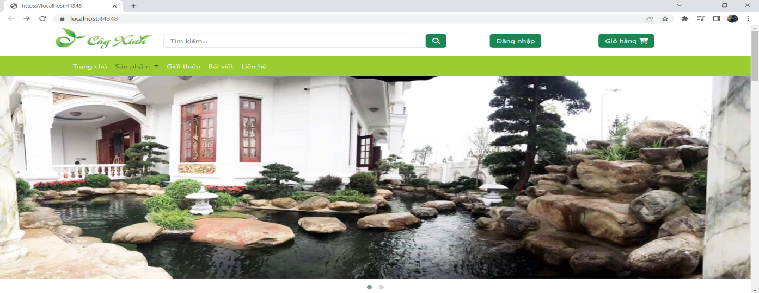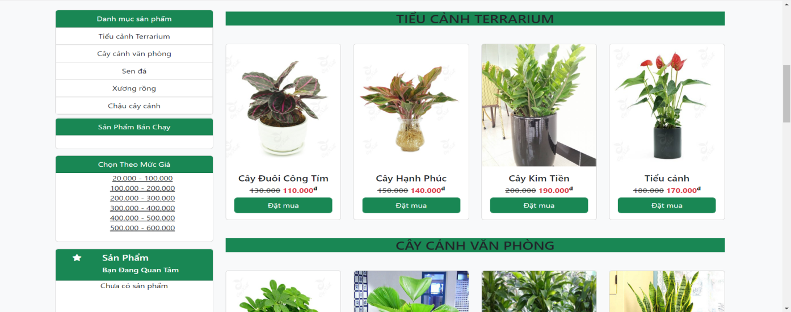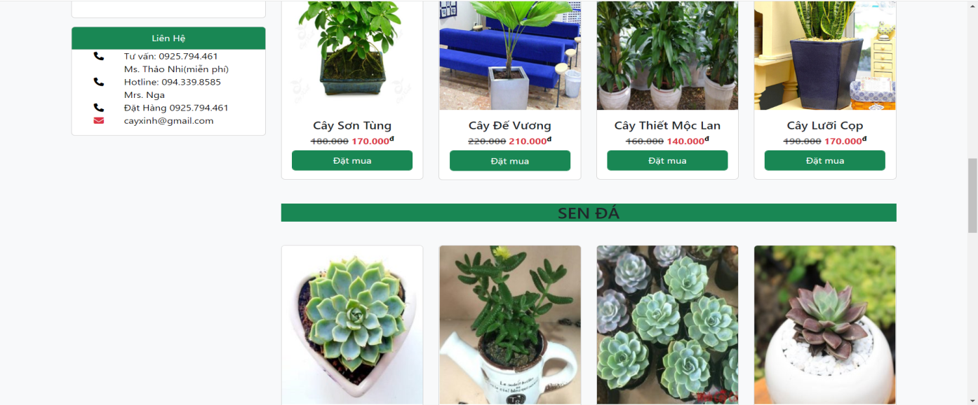.

- Trang tất cả sản phẩm

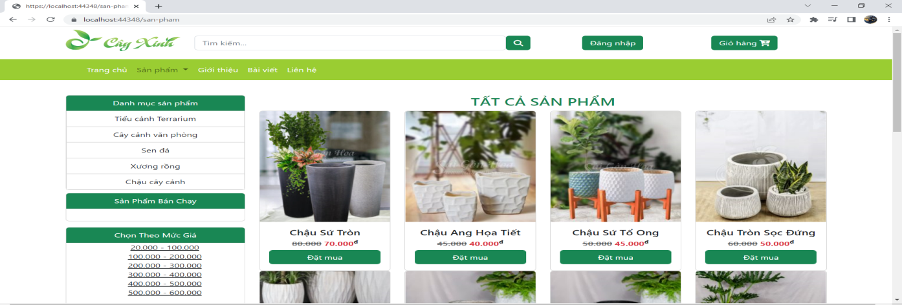

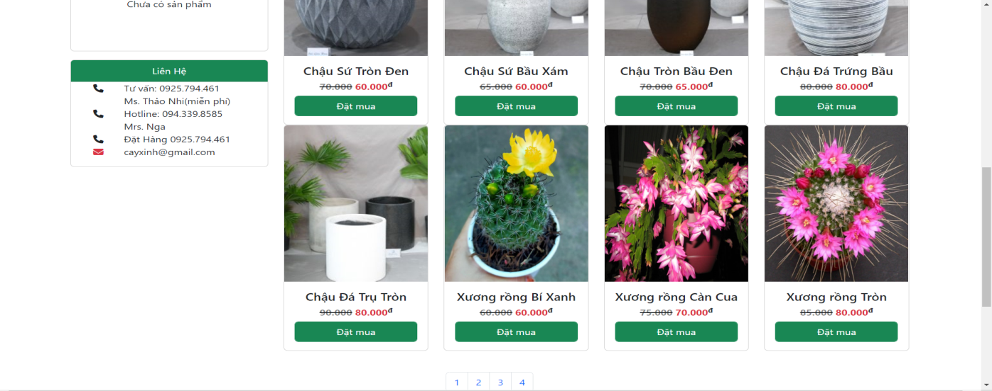

- Trang sản phẩm theo danh mục

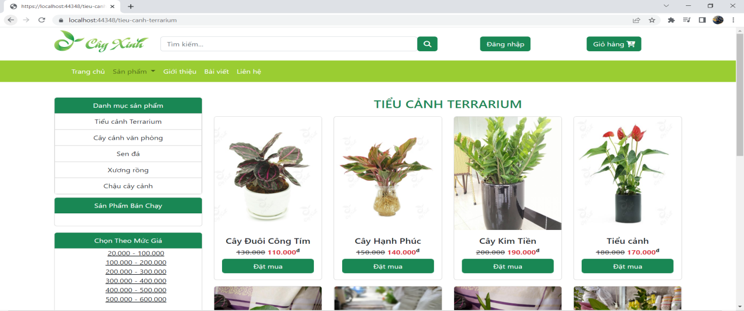

- Trang tất cả bài viết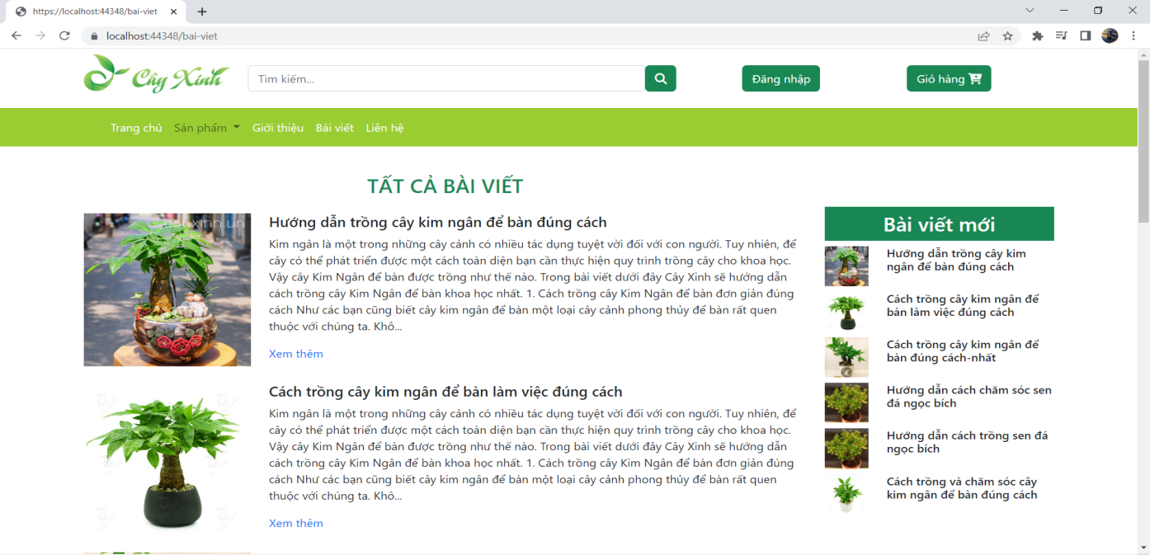

- Trang giới thiệu

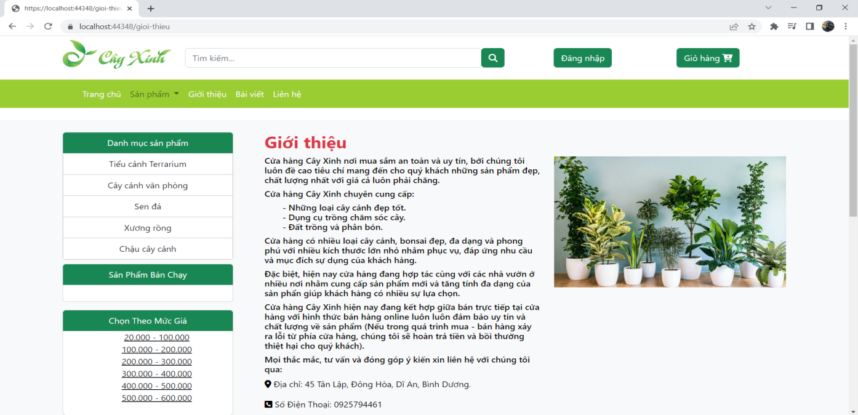

- Trang liên hệ.

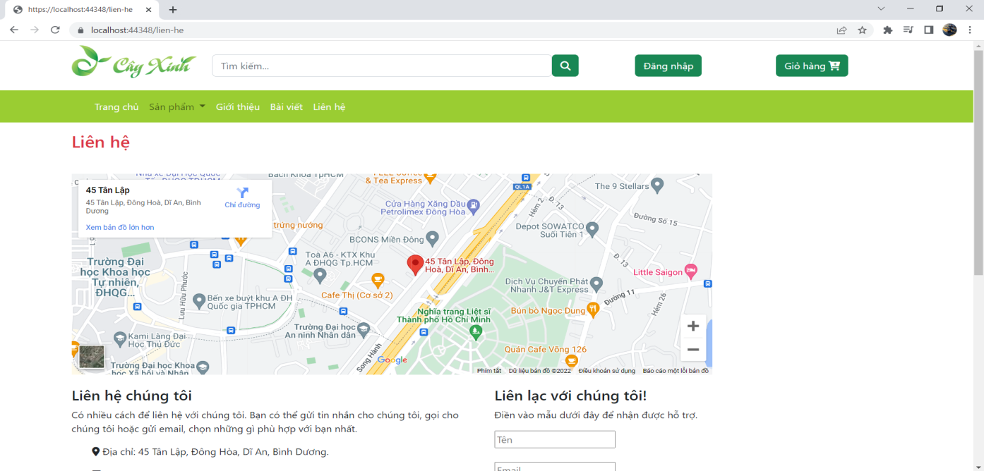

- Trang giỏ hàng

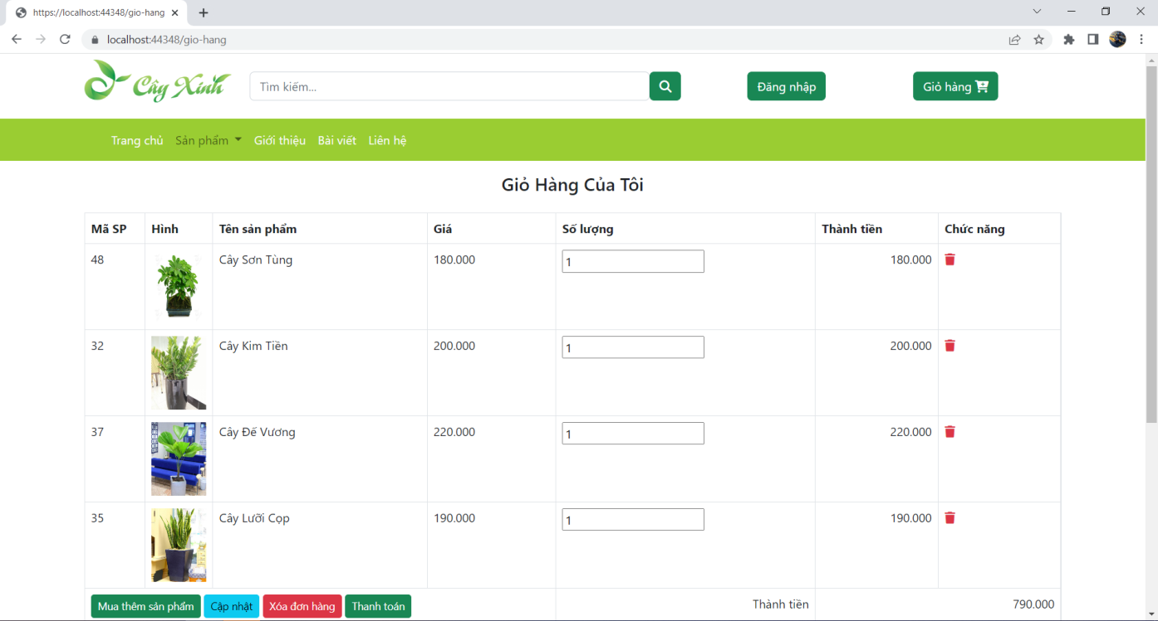

*Hình 3.3: Giao diện trang người dùng.*

### 

### ***3.14.2 Giao diện trang quản trị***

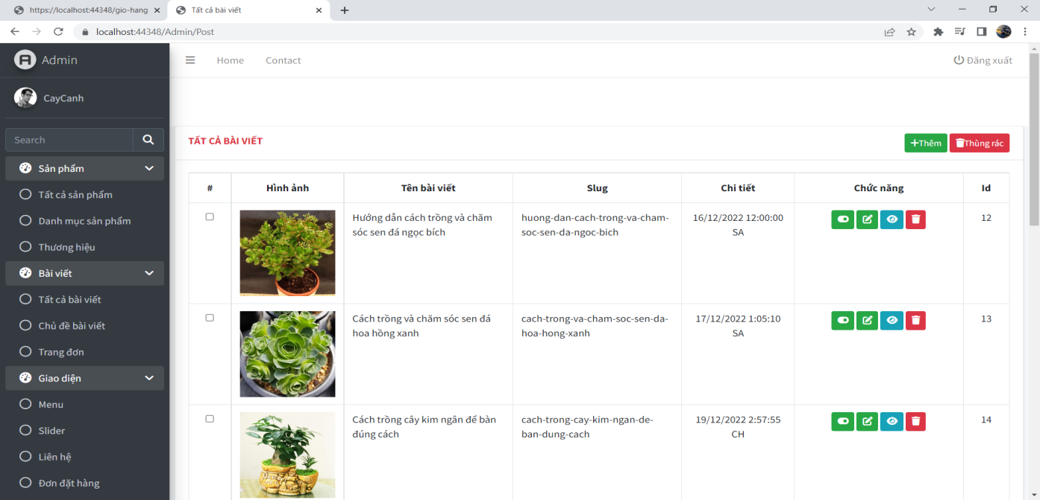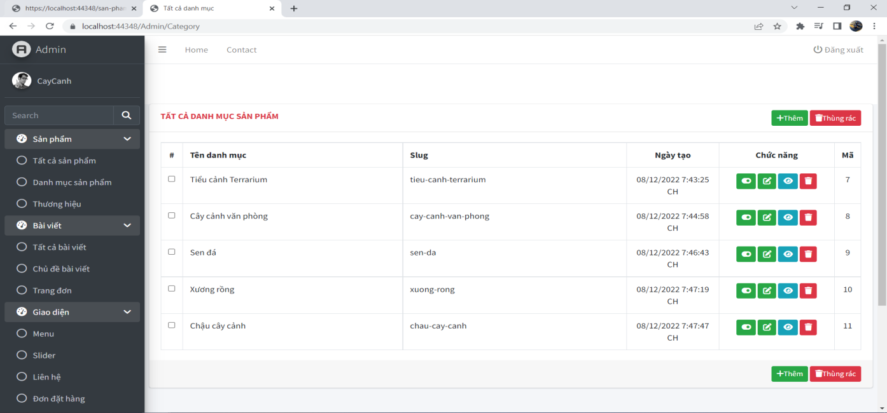

*Hình 3.4. Giao diện trang quản trị (Admin)*

Đây là trang quản trị dành cho người Quản lý của cửa hàng, cung cấp đầy đủ tính năng cho người quản trị như: quản lý sản phẩm, quản lý thành viên, quản lý các đơn hàng, quản lý danh mục…

# **CHƯƠNG 4. KẾT LUẬN VÀ HƯỚNG PHÁT TRIỂN**

## 4.1 Kết quả đạt được

* Hiểu được cách bảo mật Website.
* Hiểu được một số giải pháp xây dựng Website thương mại điện tử.
* Xây dựng được một Website bán hàng có đầy đủ các chức năng cơ bản đối với khách hàng.
* Hiều được một số phương pháp thanh toán trực tuyến.
* Ngoài những kết quả đạt được trên thì vẫn còn một số yêu cầu chưa nắm rõ và website vẫn còn một số khuyết điểm cần khắc phục.

### ***5.1.1 Ưu điểm***

* Giới thiệu sản phẩm đến khách hàng. Đối với khách hàng: cho phép thực hiện các chức năng xem hàng hóa, góp ý.
* Sau khi mua sản phẩm, thanh toán bằng nhiều cách khác nhau.
* Khách hàng có thể thay đổi mật khẩu và mật khẩu thanh toán trong thông tin cá nhân. Khách hàng có thể xem thông tin đơn hàng của mình.
* Hoàn thành hầu hết các chức năng cơ bản của một trang Web bán hàng.
* Xây dựng trên mô hình 3 layer dễ dàng quản lý việc thay đổi cấu trúc sau này.
* Website áp dụng giao thức bảo mật nên thông tin đã bảo mật hơn.

### ***5.1.2 Nhược điểm***

* Về dữ liệu :

**+** Dữ liệu chưa được đầy đủ.

**+** Dữ liệu trên trang web hiện tại không đúng với thực tế, sử dụng nguồn dữ liệu ảo.

* Về giao diện :

+ Giao diện chưa sinh động.

+ Giao diện cứng, không thể thay đổi template cho giao diện.

+ Còn thiếu một vài chức năng.

## 5.2 Hướng phát triển

Với những thiếu sót như phân tích trên, để phần mềm ngày càng hoàn thiện, phục vụ tốt cho nhu cầu của người dùng thì nên có những cập nhật sau đây:

Thiết kế trang Web đẹp hơn, tiện dụng hơn, có nhiều chức năng và sinh động hơn. Xây dựng thêm một diễn đàn trên trang web để khách hàng có thể trao đổi bình luận về sản phẩm. Thiết kế thêm vị trí để cập nhật giá cả thị trường. Nâng cao khả năng bảo mật cho chương trình. Ngăn ngừa tối đa các trường hợp đột nhập dữ liệu hệ thống. Chỉnh sữa dữ liệu cho chính xác với thực tế và sẽ nâng cấp dần website để đáp ứng được những nhu cầu của khách hàng trong thời đại mới.

# **TÀI LIỆU THAM KHẢO**

[1] Trang chủ Asp.net: [*https://dotnet.microsoft.com/learn/aspnet*](https://dotnet.microsoft.com/learn/aspnet)*.*

**[2]** The introduction to ASP .NET Core ([*https://docs.microsoft.com/en-us/aspnet/core/*](https://docs.microsoft.com/en-us/aspnet/core/)*)*

**[3]** .NET Platform Guilde ([*https://docs.microsoft.com/en-us/dotnet/articles/standard/*](https://docs.microsoft.com/en-us/dotnet/articles/standard/))

**[4]** ASP .NET Core MVC announcement *(*[*https://blogs.msdn.microsoft.com/webdev/2016/06/27/announcing-asp-net-core-1-0/*](https://blogs.msdn.microsoft.com/webdev/2016/06/27/announcing-asp-net-core-1-0/))